  http://WWW.CABARE.NET© | WordPress - Création de site Web
WordPress 5.x – CMS WordPress –
Michel Cabaré Ver 1.1 – Sept 2019

WordPress 5.X - Création Sites Web
Michel Cabaré – Ver 1.1 – Sept 2019
www.cabare.net ©

Table des matières
Wordpress CMS 4
Wordpress.com – hebergement en ligne 4
"Distribution" Wordpress 4
https://wpfr.net (ex http://Wordpress-fr.net) 5
Téléchargement de WordPress 6
Téléchargement WordPress 6
Désarchivage Du fichier - Distribution 8
Pré-requis Wordpress 8
Creation de Site en ligne 9
Hebergeur - Paramètres 9
Copie des fichiers WordPress en FTP 9
Installation et paramétrage de Filezilla 9
Paramètres FTP - connexion rapide 10
Paramètres FTP - connexion gestionnaire de site 10
Transfert de fichiers 11
Lancement de l'Installation en ligne de Wordpress 12
Accès Site WordPress en ligne xxx/wp-admin 14
Back-end - Administration du site xxx/wp-admin 15
Accueil du tableau de bord 15
Barre d’outils 16
Barre de menu 16
Passage Site Public - Administration 17
Ne pas afficher la Barre d'outils dans le profil Utilisateur 18
2 fenêtre / 2 navigateurs 19
Reglages du site 20
Réglage général – de base 20
Titre du site et Slogan 20
Affichage de type Blog 21
Affichage de type Web 22
Ne pas autoriser le référencement 22
Mise à jour WordPress 23
Maj Wordpress – Extensions - Thèmes 23
Thèmes Wordpress 25
Un thème c'est quoi 25
Choix d’un thème par défaut 25
Ajouter un thème 26
Démo Banière - Thème Twenty fourteen 29
Démo bannière - Thème Twenty seventeen 31
Les Thèmes Twenty : 34
Twenty Seventeen 34
Twenty Sixteen 35
Twenty Fifteen 36
Twenty Fourteen 37
Widgets et emplacements 38
Widgets 38
Suppression de Widget 40
Widget Texte – HTML personnalisé 41
Plugins - Extensions 43
Plugins - Extensions 43
Ajout en ligne 43
Ajout depuis fichier zippé 44
Ajout manuel via ftp de Plugins 44
Plugin maintenance 45
Objectif de la démonstration 45
Plugin Coming Soon 5.0.14 46
Installation depuis fichier zippé 46
Paramétrage Coming Soon 47
Plugin Wp maintenance 2.7.2 48
Installation depuis fichier zippé 48
Paramétrage Wp maintenance 49
Contenu du site 50
Pages et Articles 50
Pages 50
Articles 50
Emplacements par défaut 51
référencement – Plugin YOAST SEO 53
Résultat GOOGLE SEO – URL Title Méta description 53
Référencement et WordPress – Yoast SEO 54
Vérification - Paramétrage par défaut (meta description) 55
Warnings - Notifications 56
Référencement : contenu des pages/articles 58
principe contruction des pages 59
Mise à la corbeille des pages – articles exemples 59
Référencer la 1 ° page du Site 60
Title de la Page – Meta description 61
Référencer les autres pages du Site 62
URL et référencement 62
Permaliens - acces moteur 63
Url native WordPress 63
Permaliens 63
Réglage fin des Permaliens 64
Accès moteur 64
création de Page 65
Pages 65
Ajouter une Page 65
Publier, ou brouillon et attente de relecture 67
Trouver une Page 68
Saisir le contenu d'une Page - Html 69
Supprimer une page 70
Définir la page d'accueil du site 72

Wordpress CMS

Wordpress.com – hebergement en ligne

- WordPress.com est un site d’hébergement de blog. C’est à dire qu’il suffit de s’inscrire gratuitement sur ce site afin de pouvoir créer son blog en quelques minutes. Il s’agit d’une formule clé en main de type Blogger, TypePad, etc.
Avec ce type de blog, vous n’aurez pas accès aux fichiers du blog (templates), vous ne pourrez donc pas le personnaliser comme vous voudrez. Les extensions se limitent à celles disponibles et il n'est pas possible d'en rajouter. Par contre, si vous ne disposez pas d’un hébergement personnel, cette solution est la meilleure.

"Distribution" Wordpress
- Un site WordPress préalablement téléchargé sur www.wordpress.org ou sur www.wordpress-fr.net représente la version originale et donc complète de l’outil de blogging WordPress.
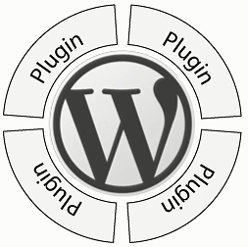
Pour utiliser cette solution, il vous faudra un hébergement personnel bénéficiant des langages PHP et MySQL.
Une fois l’ensemble des fichiers chargés sur votre serveur FTP personnel et le blog opérationnel, vous aurez accès à tout… même aux fichiers sur le FTP que vous pourrez donc éditer en cas de besoin.
Des extensions permettant des fonctionnalités pourront ainsi être ajoutés/modifiés/créés...
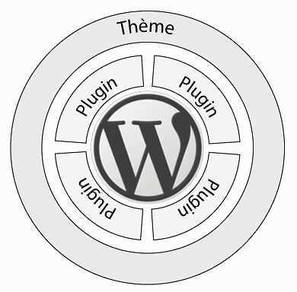
Des thèmes permettant des mises en formes pourront ainsi être ajoutés/modifiés/créés...

Bien que nécessitant des connaissances techniques plus poussées que pour la réalisation d’un simple blog sur wordpress.com, l’outil WordPress à télécharger est loin d’être compliqué à installer et à utiliser.

https://fr.wordpress.org/
C'est le site français de Wordpress
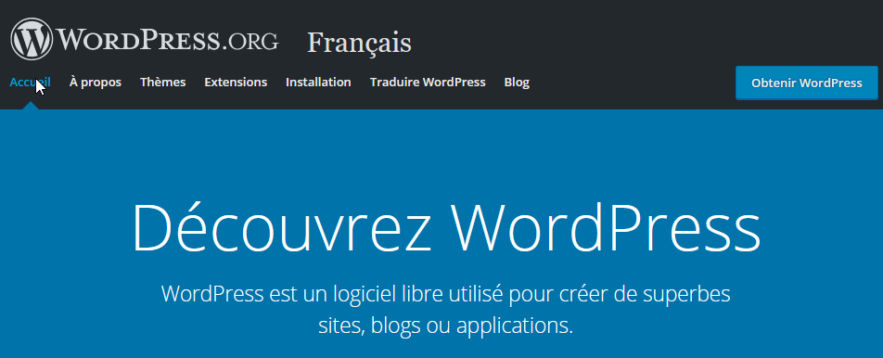

https://wpfr.net (ex http://Wordpress-fr.net)
C'est le site communautaire français
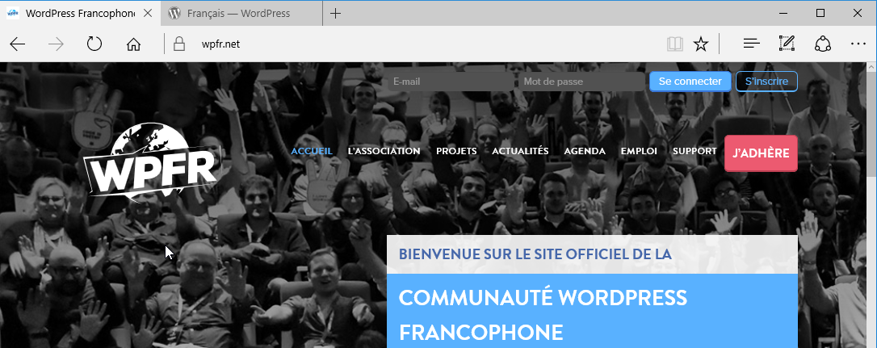

Téléchargement de WordPress

Téléchargement WordPress
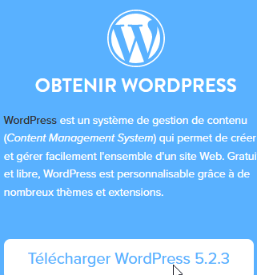
A terme WordPress doit être copié sur un serveur web en ligne ou localement. Mais dans un premier temps, encore faut-il la récupérer, ici la version 5.2.3

Depuis cette adresse https://wpfr.net, on peut récupérer la dernière version, ou/et avoir une idée des versions existantes en demandant version

Depuis cette adresse https://fr.wordpress.org, on peut récupérer la dernière version, via Obtenir Wordpress
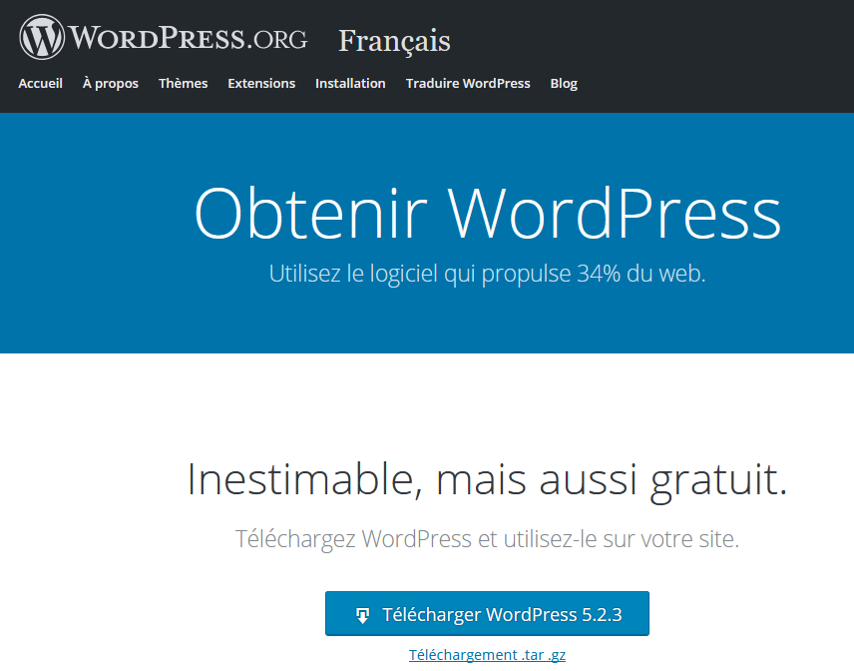

On peut aussi avoir une idée des versions existantes en demandant Toutes les versions
Les branches apparaissent avec leur horodatage
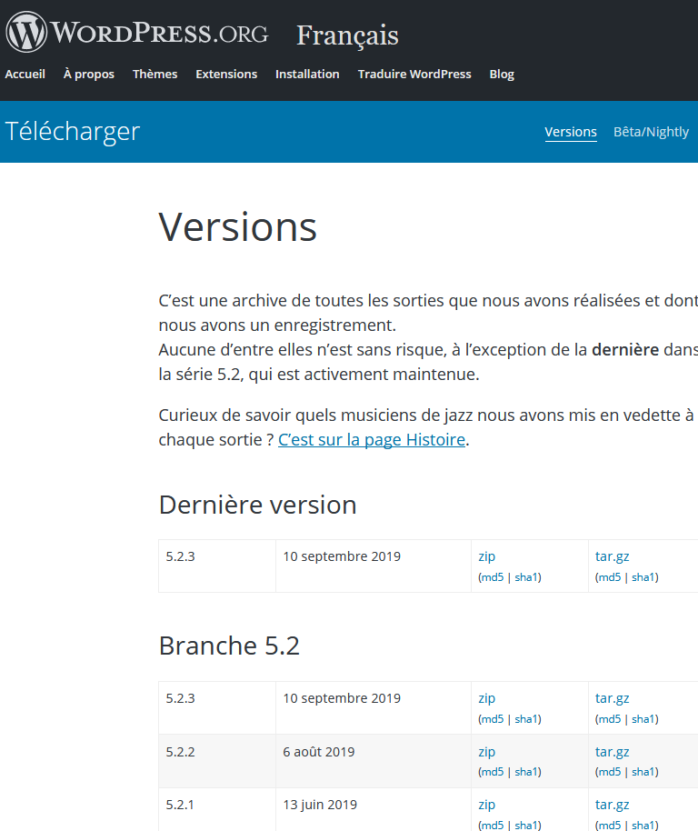
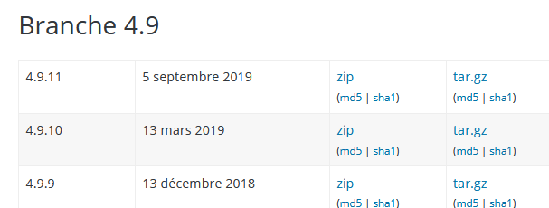
N.B: on le reverra, mais il faut savoir que si les mises à jour dans une branche peuvent être automatisées, les mises à jour entre 2 branches, elles, doivent toujours être réalisées volontairement par l'administrateur

Désarchivage Du fichier - Distribution
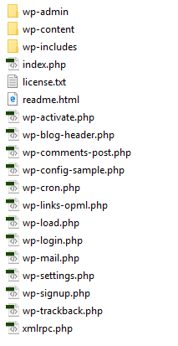
Un fois le fichier téléchargé, il faut le décompresser…
Exemple avec la 4.8.1
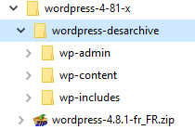

Lorsque l’on a décompressé WordPress on obtient un dossier Wordpress (ici renommé wordpress-desarchive pour l’exemple) qu’il faudra copier entièrement
- Soit dans le dossier local de nos sites WAMP
- Soit dans le dossier en ligne chez notre hébergeur

On appelle distribution l'ensemble des fichiers qui constituent Wordpress

Pré-requis Wordpress
De manière générale, il faut s’assurer que l’on disposera bien des versions minimales de l’interpréteur PHP, et de la Base de Donnée MYSQL…

Pour Wordpress 4.8.1 il faut au minimum l’environnement suivant :
- Version langage PHP : PHP 5.2.4
- Version Base de Donnée MysQL : MySQL 5.0+

Wordpress annonce qu'il fonctionnera toujours sur les dernières versions de PHP (7) et de MysQL (5.6). Il recommande d'ailleurs d'utiliser les dernières versions !

N.B : Il faudra vérifier cela pour toutes les extensions à venir …

Creation de Site en ligne

Hebergeur - Paramètres
A terme WordPress doit être forcément hébergé sur un serveur web en ligne
La procédure pour héberger un site WordPress en ligne suppose que l’on ait souscrit un hébergement avec un interpréteur PHP 5.2.4 minimum et une base de donnée MYSQL 5.0+ minimum. Il faut donc connaitre l'adresse de connexion auprès de l'hébergeur, ainsi que son 'identifiant client et le mot de passe associé
- Adresse de l'hébergeur
- Identifiant client hébergeur + Mot de passe client hébergeur

Rappel : pour publier un site statique, auprès d’un hébergeur, il est déjà nécessaire de connaître les paramètres de publication FTP, c’est-à-dire en général
- Le nom du serveur FTP
- Les identifiants d’accès à ce serveur FTP (nom + mot de passe)
- Le nom du dossier dans lequel on copiera nos fichiers (en général www…)
Pour un site dynamique Wordpress, il faut en plus une Base de données, et donc 3 paramètres supplémentaires sont absolument indispensables pour héberger un site WordPress
- Le nom du serveur de base de donnée MYSQL
- Le nom de la Base de donnée MYSQL
- Les identifiants d’accès à cette base de données (nom + mot de passe)

Copie des fichiers WordPress en FTP
Dans un premier temps, il est nécessaire de copier les fichiers qui constituent la distribution de WordPress dans le dossier de stockage… proposé par l’hébergeur. Il faut donc utiliser un client FTP du genre FileZilla…

Installation et paramétrage de Filezilla
- Téléchargez et installez FileZilla. Faîtes un double clic sur le fichier FileZilla_xxxxx-setup.exe afin d’installer le logiciel de ftp
- Démarrez Filezilla (le logiciel de ftp)
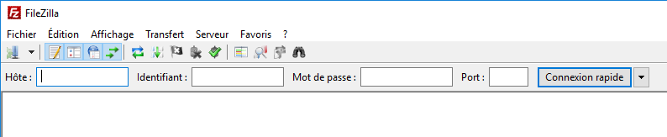

Paramètres FTP - connexion rapide
On utilise cette méthode lorsque l'on a des transferts ponctuel, les paramètres ne sont pas mémorisés d'une fois à l'autre.
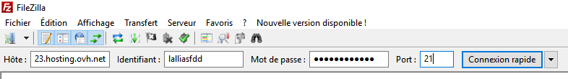
- Réglez les différents paramètres (ils vous sont donnés par votre hébergeur)
- Cliquez sur connexion rapide

Paramètres FTP - connexion gestionnaire de site
On utilise cette méthode lorsque l'on a des transferts réguliers les paramètres sont mémorisés sous une appellation qu'il suffira de rappeler d'une fois sur l'autre.

Cliquez sur Fichier>Gestionnaire de Sites…
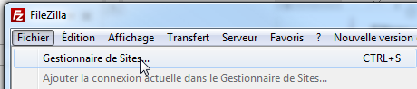
Dans la fenêtre obtenue
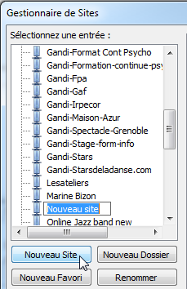
3) Tapez le nom de votre site puis Entrée
2) Cliquez sur Nouveau site

Complétez avec les informations données par votre hébergeur

4) Tapez l’adresse de l’hôte
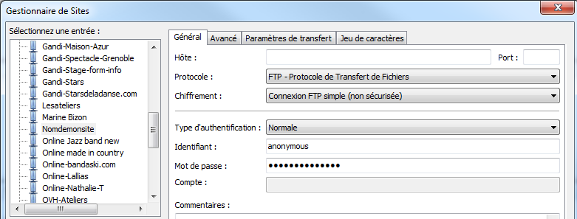
5) Réglez à Normale
6) Tapez votre identifiant
7) Tapez votre mot de passe
8) Cliquez sur Ok pour terminer

Transfert de fichiers
Ici dans l’exemple le dossier de destination se nomme htdocs (cela peut parfois être aussi un dossier nommé www)
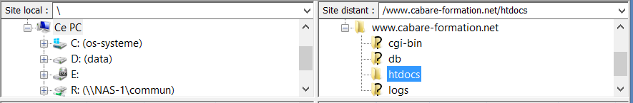

Et il faut y copier nos fichiers WordPress préalablement téléchargés, (la distribution) et décompréssés…
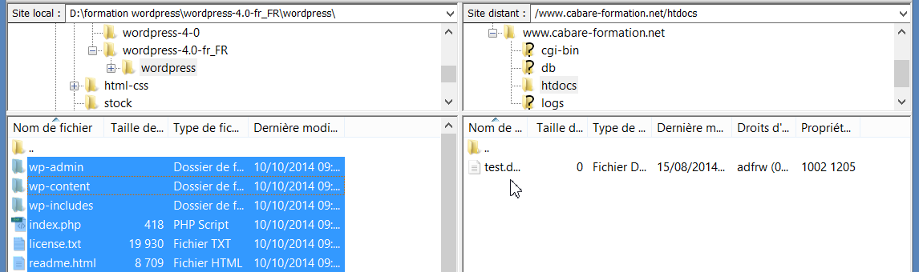

Lorsque le transfert est fini, vous pouvez quitter Filezilla

N.B: Chez certains hébergeurs (et notamment OVH), il faut que vous ouvriez le dossier htdocs ( ou www) et que vous supprimiez le fichier nommé index.html

Lancement de l'Installation en ligne de Wordpress
Démarrez votre navigateur et tapez l’url de votre site…
En tapant l’URL en ligne on retrouve le même écran d’installation que celui que l’on a eu en local…
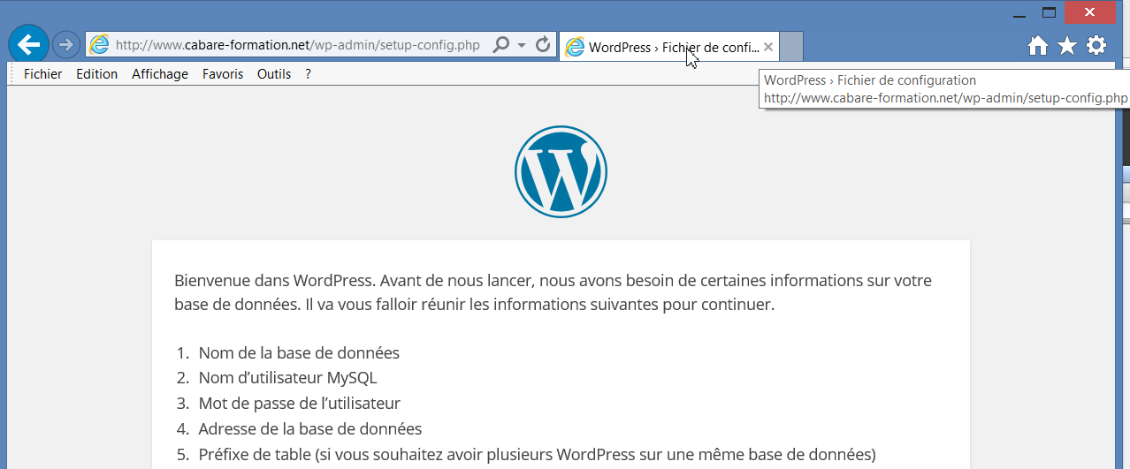
Encore un fois on démarre avec 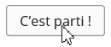
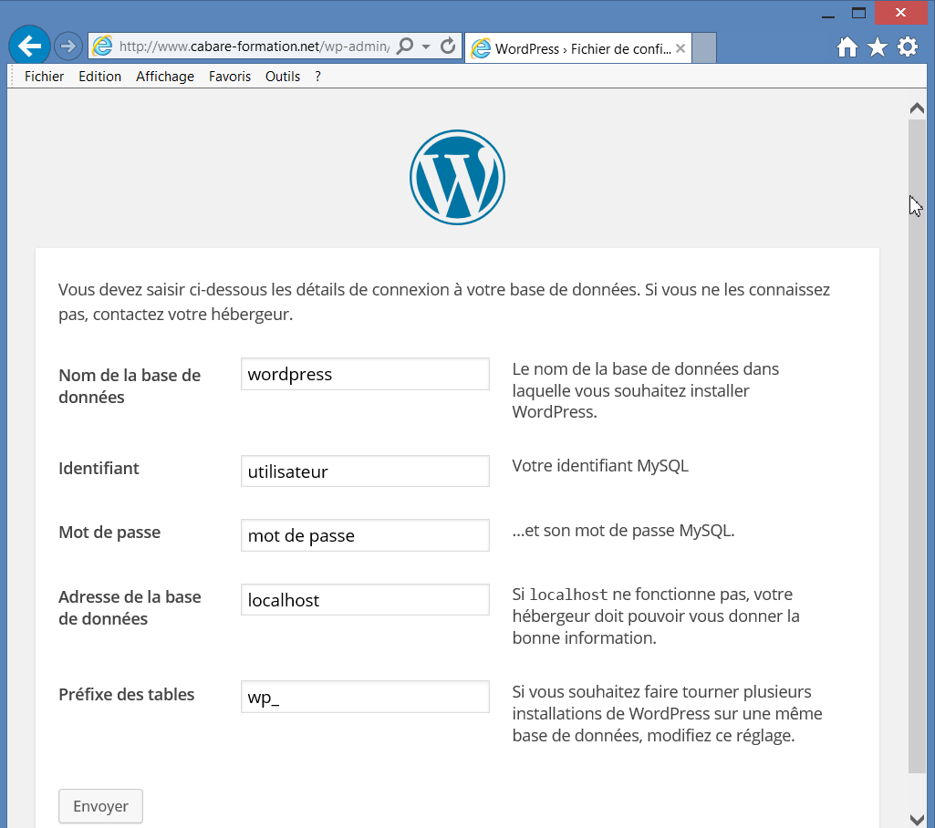
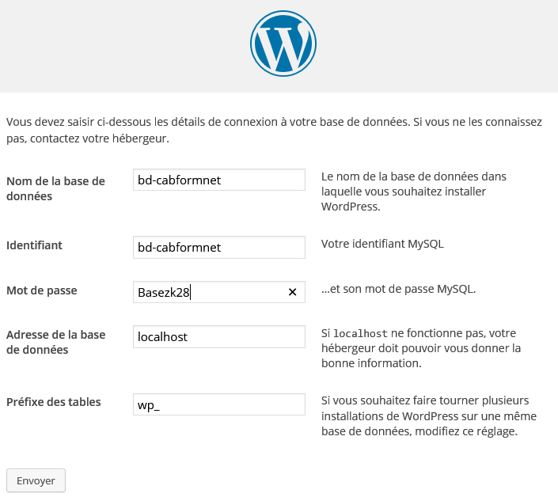
Nom de la BD
Bd-xyz
Utilisateur BD
bd-xyz
Mot de passe
Basezk28
Adresse BD
localhost (on ne change rien)
Préfixe des tables
wp_ (on ne change rien)
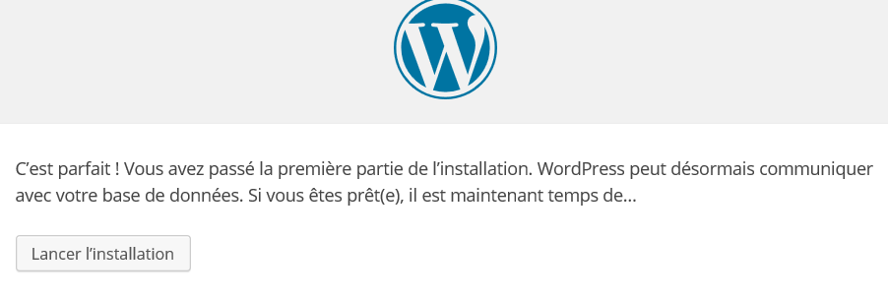
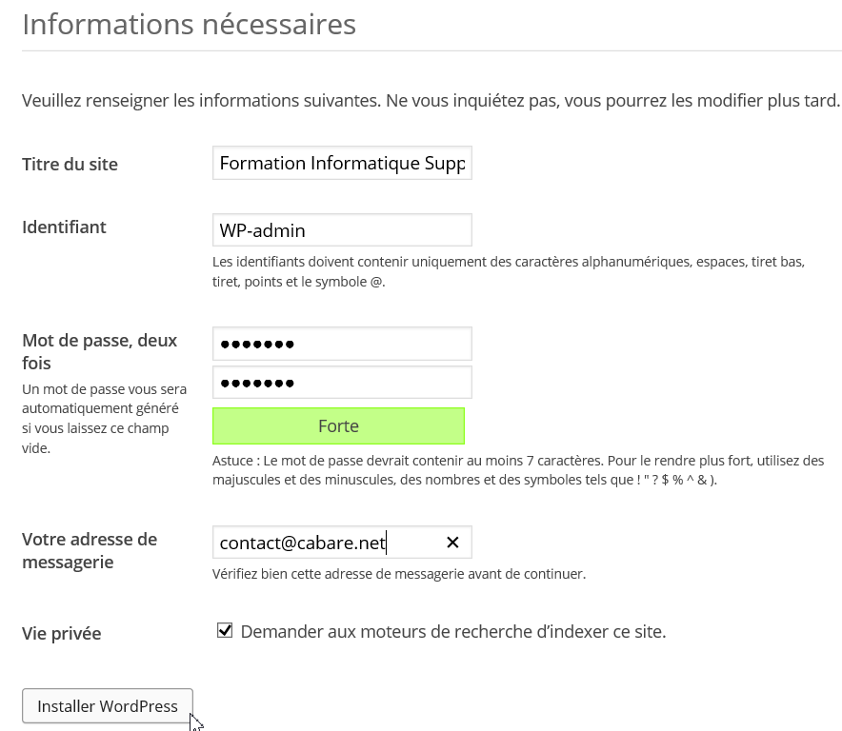
Xyz…
Xyz…
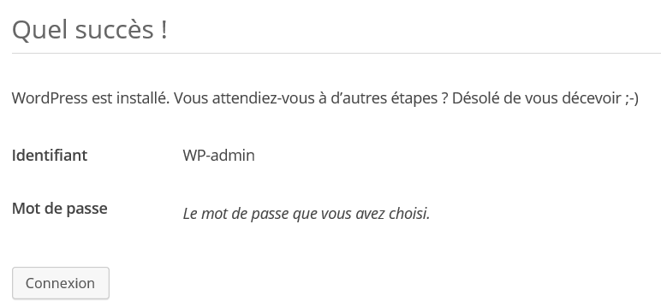

Accès Site WordPress en ligne xxx/wp-admin
L’accès au site Front-End se fait via l’URL, donc par exemple
http://www.cabare-formation.net

L’accès à l’administration du site Back-End se fait via l’URL+/wp-admin, donc
http://www.cabare-formation.net/wp-admin

(voire http://www.cabare-formation.net/wp-login.php)

ou via le menu connexion du front-end s'il a été laissé apparent…

Back-end - Administration du site xxx/wp-admin

Accueil du tableau de bord
Lorsque l’on se connecte sur l’interface d’administration, on n’arrive pas n’importe où, on arrive sur le Tableau de bord
Celui-ci affiche un écran de bienvenue, que l’on ferme
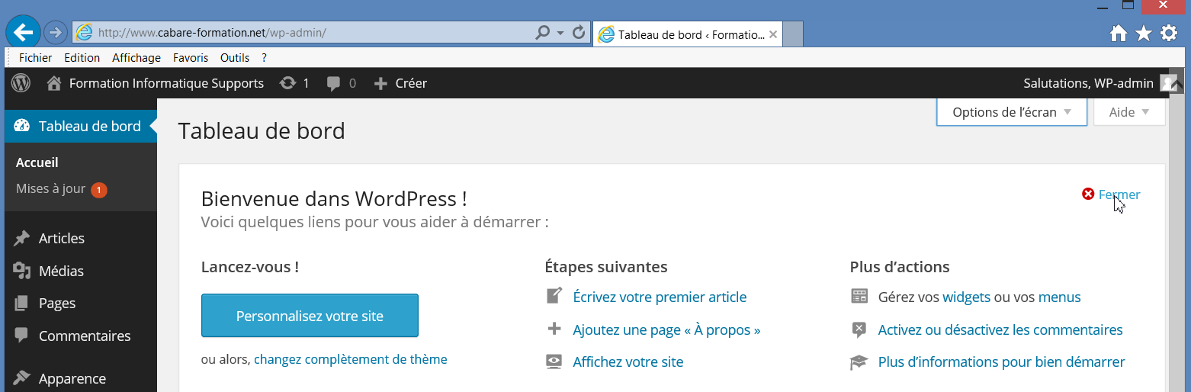

De manière à accéder à l’interface "normale". Si on veut re-faire apparaître l’écran de bienvenue il suffira de le demander dans les options de l’écran
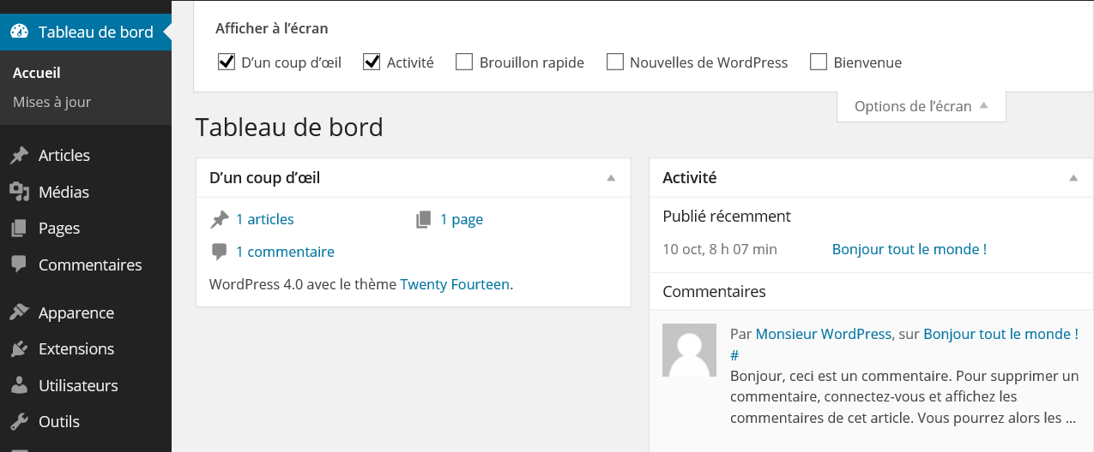
De manière générale ce bouton Options de l’écran permet d’indiquer les différents contenus que l’on souhaite afficher dans telle ou telle interface…
Il est aussi possible de déplacer les « blocs » à notre convenance… dans la page…

Barre d’outils
La barre d’outils permet notamment de
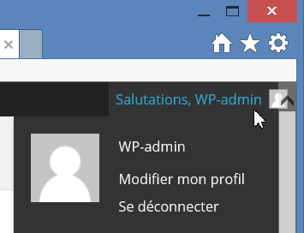
- se connecter / se déconnecter
- D’aller sur le site en front-end
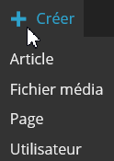
Ou d’accéder rapidement à la création
D’un article ou d’une page…

Barre de menu
La barre de menu présente sur la gauche donne accès au paramétrage complet du site
le menu peut être réduit / dilaté 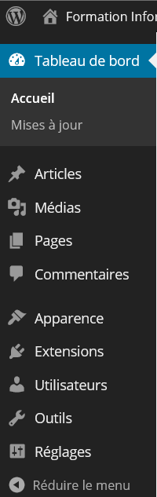
Voire être contracté dans la Barre d’outils si l’écran devient très petit…
Menu déroulé (clic dessus) ou Menu survolé (les éléments apparaissent en décalé)
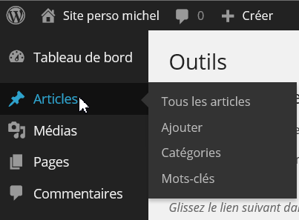
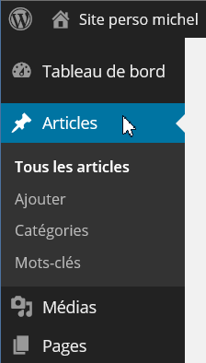

Passage Site Public - Administration
On s'en doute, il va être souvent nécessaire de naviguer entre l'interface d'administration, et le "rendu" visible pour notre public
Hors le fait d'être connecté identifié d'un côté, fait que le navigateur n'affiche pas tout à fait la même chose… lorsque l'on visualise le site en tant que "visiteur"
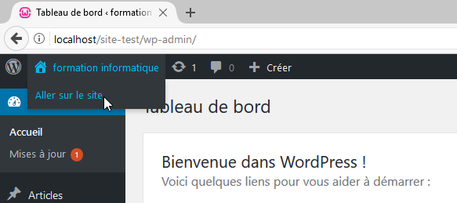
La Barre d'outils s'affiche si on est loggué en tant qu'administrateur

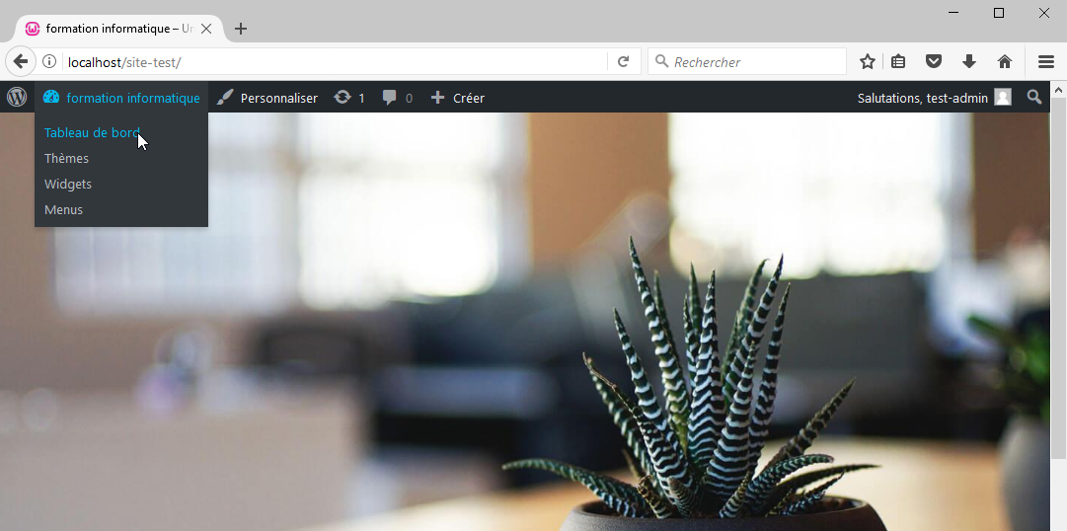

Ne pas afficher la Barre d'outils dans le profil Utilisateur
Dans Utilisateurs, on clique sur le compte administrateur, ici test-admin
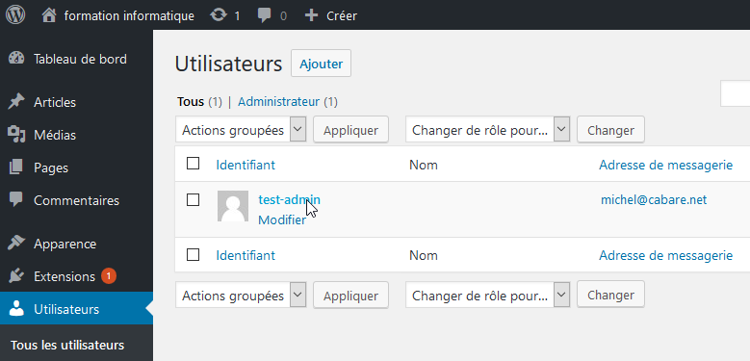
Dans le profil utilisateur, on décoche alors Afficher la barre d'outils lorsque vous visitez le site et on valide par le bouton Mettre à jour le profil !
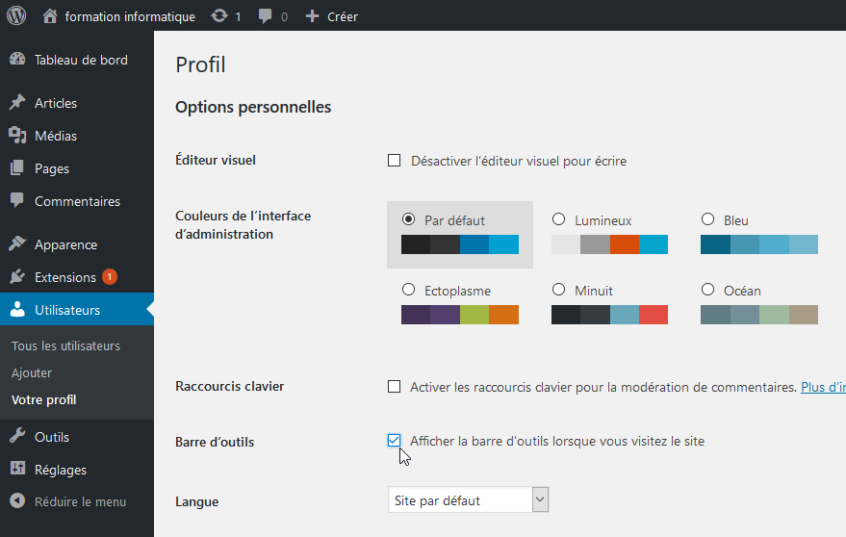
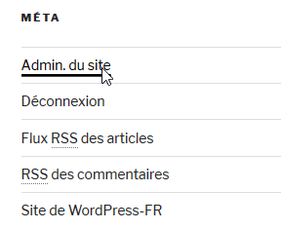
N.B: pour retrouver l'interface d'administration, soit dans le site on a laissé par défaut l'accès possible

soit il faudra retaper /wp-admin après l'URL.

2 fenêtre / 2 navigateurs
Ouvrir un 2° onglet, voire, mieux, naviguez dans le site avec un 2° navigateur !
Dans l'exemple ci-dessous l'interface d'administration est ouverte dans un navigateur (avec authentification)
Et on "navique" dans le site en tant que visiteur anonyme dans une 2° navigateur
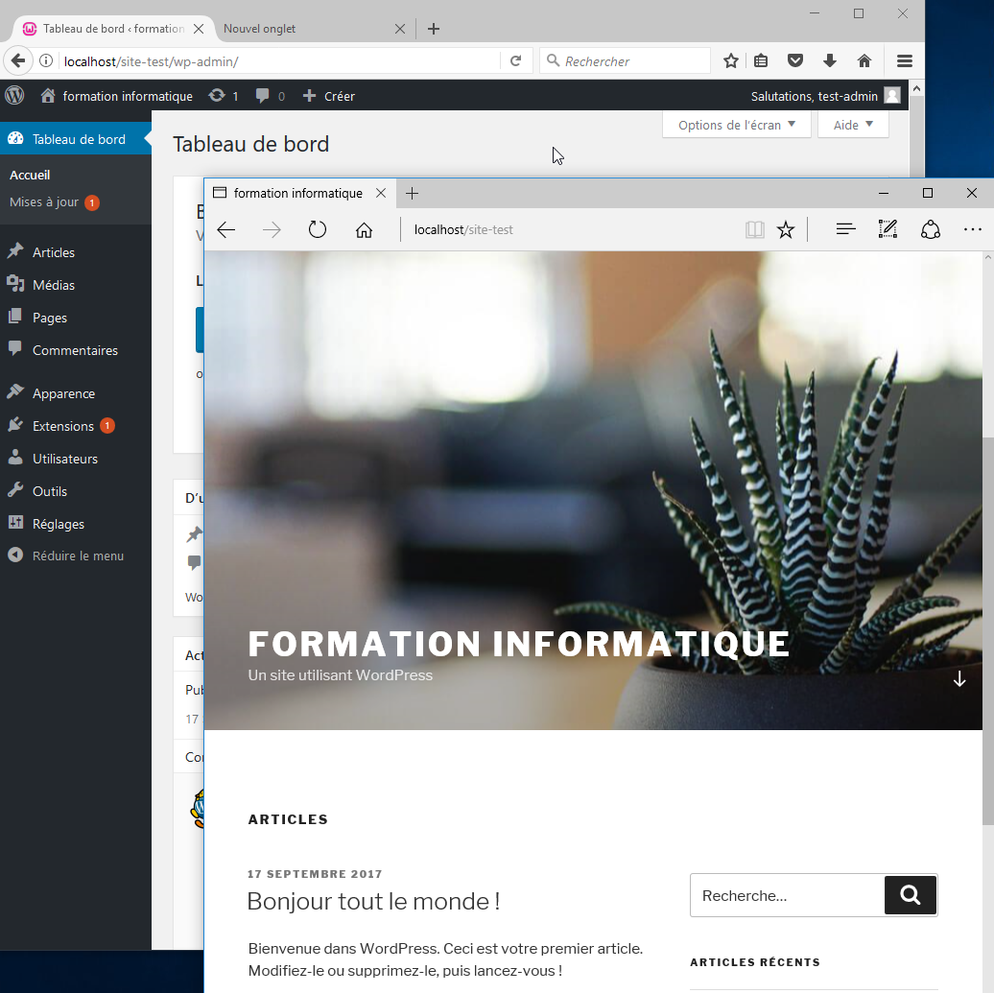

Reglages du site

Réglage général – de base
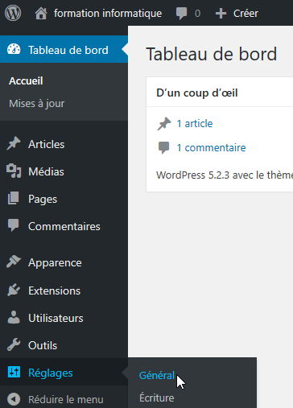
Ce sont les réglages génériques concernant la globalité du site, avec notamment la possibilité d’autoriser ou non les inscriptions des visiteurs

Dans le menu principal, dans Réglages, / Général on va trouver notamment

Titre du site et Slogan
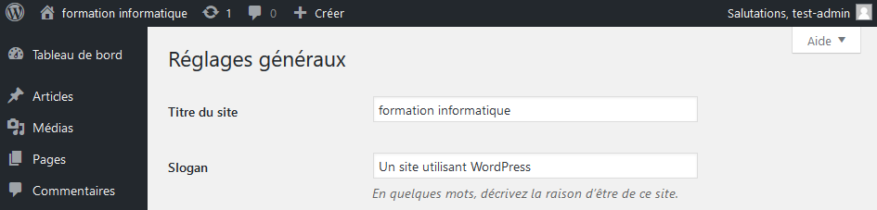
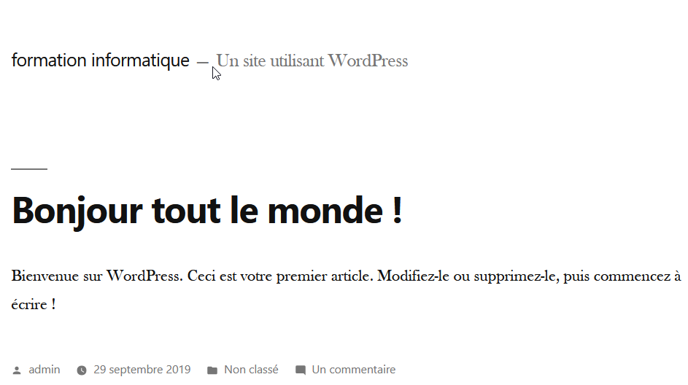
Ensuite il faut donner un choix structurel à wordpress
- Doit-il se comporter plutôt comme un blog, avec gestion d'articles nombreux et fréquents ?
- Doit-il se comporter plutôt comme un site web avec une navigation par Menus hiérarchisés ?

Affichage de type Blog
Dans Réglages, / Lecture on va trouver notamment
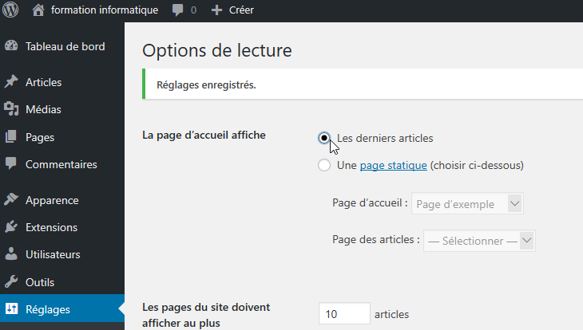

Pour obtenir alors quelque chose du genre
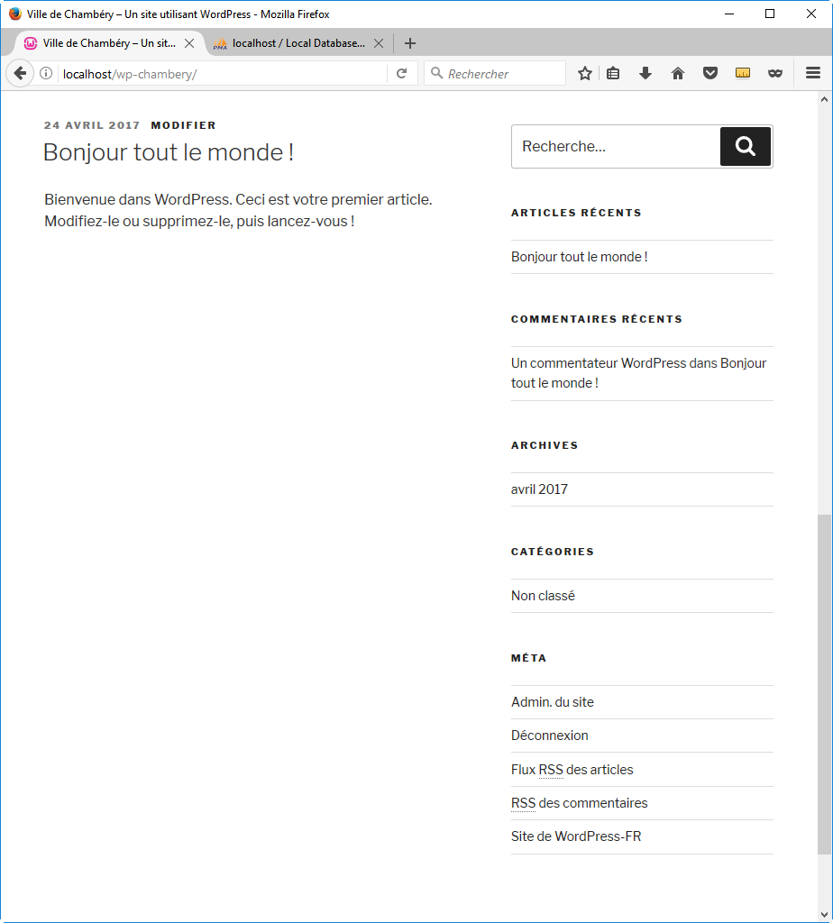
Widgets
Ils apparaissent dans la Sidebar/Barre latérale
Article(s) du site

Affichage de type Web
Dans Réglages, / Lecture on va trouver notamment
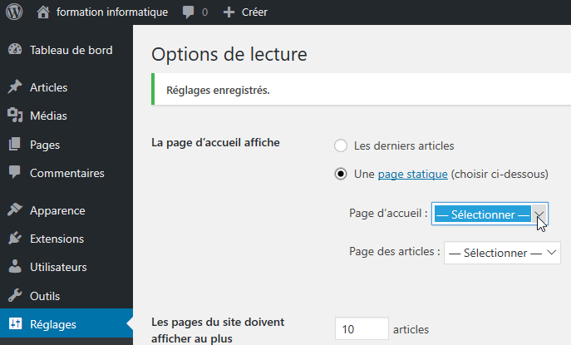
Pour obtenir alors quelque chose du genre
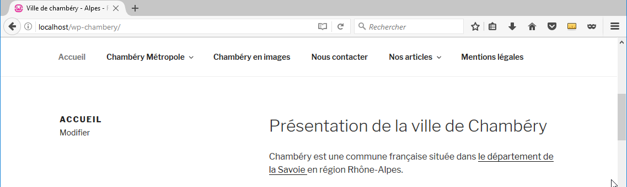
Page(s) du site
Menu

Ne pas autoriser le référencement
Comme les visites de "chantier" ne sont pas d'un très bon effet sur le référencement, on va interdire dans un premier temps l'accès aux moteurs de recherche
Dans Réglages, / Lecture on va trouver notamment Visibilité pour les moteur de recherche
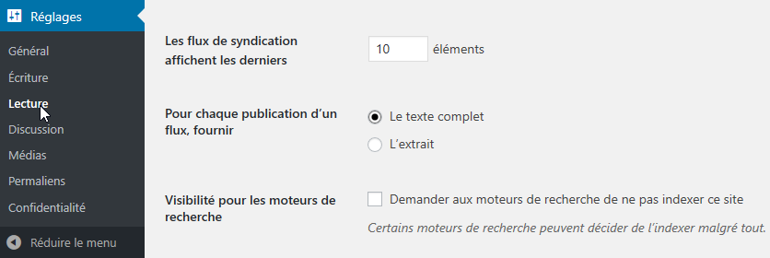

Mise à jour WordPress
Il faut mettre à jour WordPress immédiatement si c’est nécessaire, et ensuite très régulièrement ensuite, VOIRE AUTOMATIQUEMENT
Cela peut se vérifier via
Tableau de bord / Mises à jour
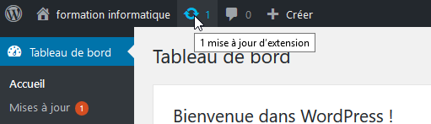

Cela peut se vérifier aussi dans la Barre d'outil

Maj Wordpress – Extensions - Thèmes
Les mises à jour Wordpress par branche sont appliquées automatiquement
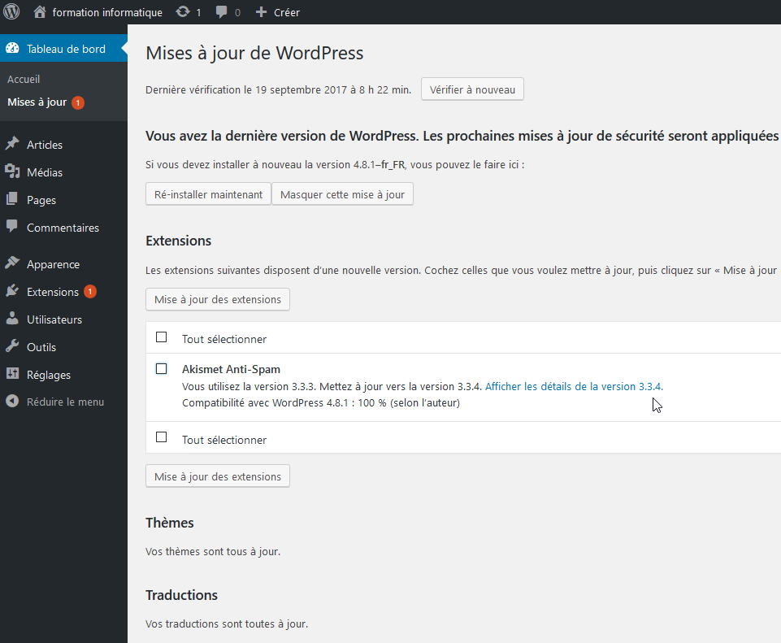
On recevra simplement une notification par mail
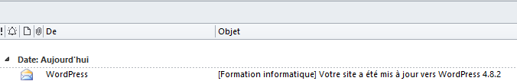
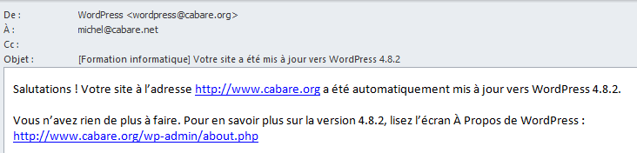
Mais pas les mises à jour inter-branches
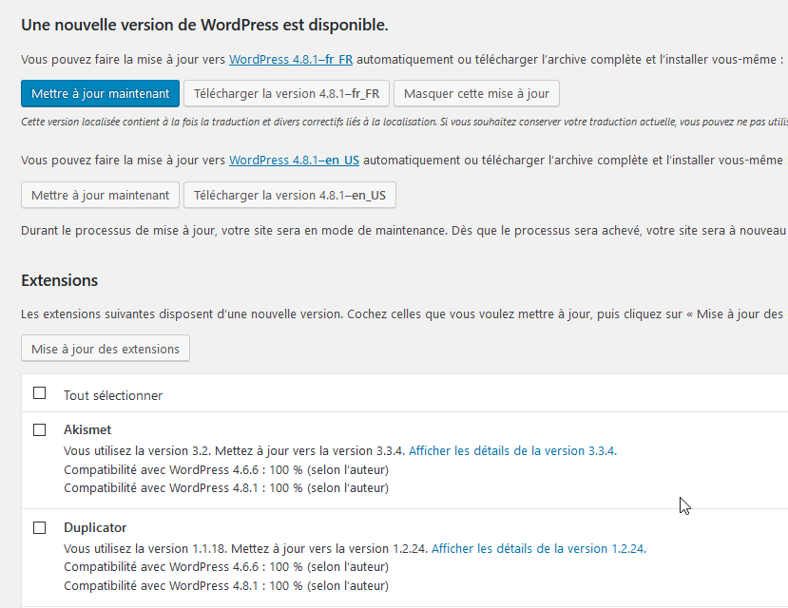

Thèmes Wordpress

Un thème c'est quoi
Il existe dans WordPress des ensembles de Présentation, dont les réglages constituent les thèmes. Un thème gère l’apparence d’un site en fixant :
• L’aspect du texte (police, taille, couleur…)
• L’aspect des titres (police, taille, couleur…)
• La position et le nombre de Colonne(s) latérale(s) (nommées aussi sidebar, pied de page 1…)
• L’apparition de certaines informations (exemple extrait d’article…)

Il est possible de :
• Utiliser un thème fourni par défaut par Wordpress (Twenty Nineteen, Twenty Seventeen…etc)
• Utiliser l’un des autres thèmes proposés par Wordpress
• En télécharger et installer d’autres…

Les thèmes pourraient être classés en 3 catégories :
- Les thèmes gratuits, pas toujours parfaitement fonctionnels, plus ou moins mis à jour, plus ou moins personnalisables, parfois avec de la publicité…
- Les thèmes payant, a priori plus souvent mis à jour, et souvent personnalisables de manière importante
- Les thèmes personnalisés, développés à façon selon votre exigence

Choix d’un thème par défaut
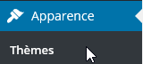
Plusieurs thèmes prédéfinis existent par défaut, nommé respectivement twenty seventeen, twenty sixteen
Ils sont apparus avec les différentes versions de Wordpress

Le menu Apparence / thèmes nous permet de choisir une présentation / thème type parmi ceux proposées

Chaque thème une fois appliqué entraîne immédiatement les modifications sur tout le site et toutes les pages qui existent…
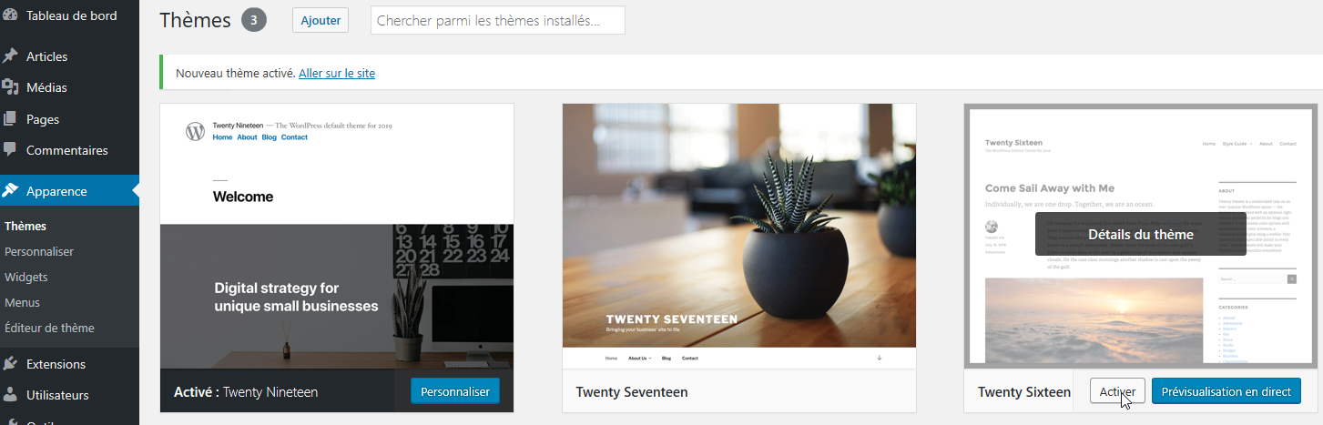
Pour changer de thème il suffit de demander Activer sur le thème

Vérifier que l'aspect du site est immédiatement et radicalement modifié par le changement du thème !

Ajouter un thème
Il est facile d'ajouter un thème parmi les thème pré-définis via Apparence / Ajouter
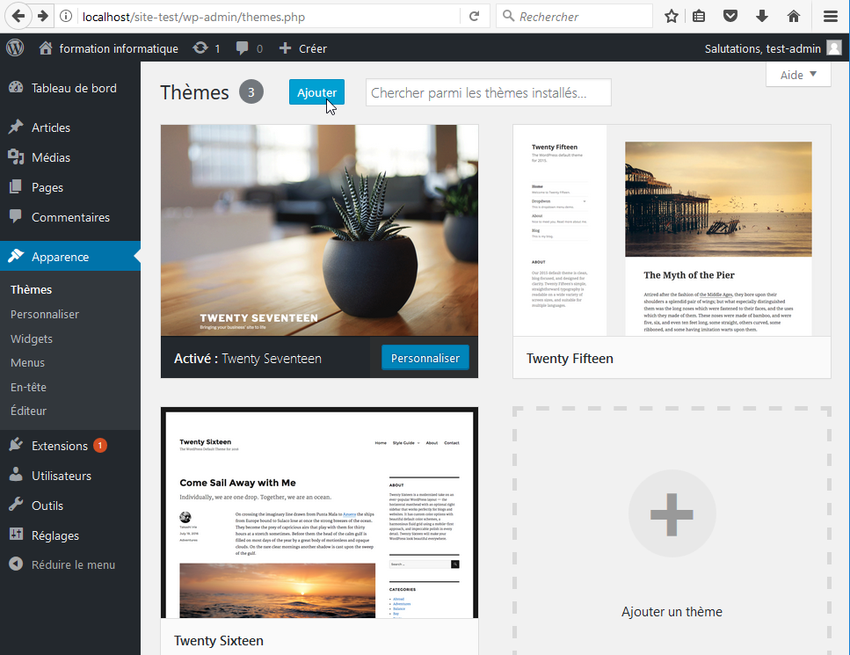

Et on effectue une recherche, Populaires, ou par fonctionnalités
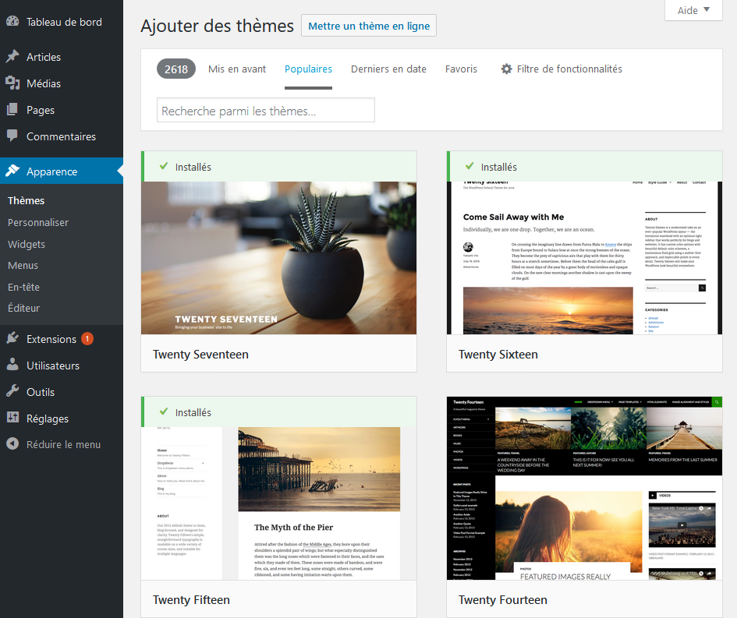
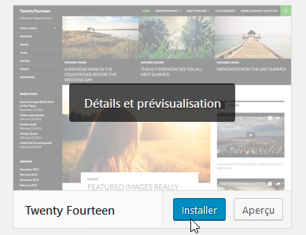
Le thème Twenty Fourteen permet une 1° présentation simple des pages et des articles. Pour activer ce thème, il suffit de le survoler et de demander Installer

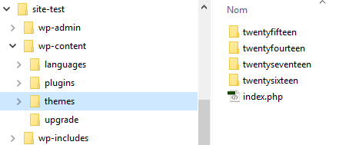
Les thèmes sont stockés dans la distribution dans le dossier wp-content\themes

On peut chercher le thème BlueGray
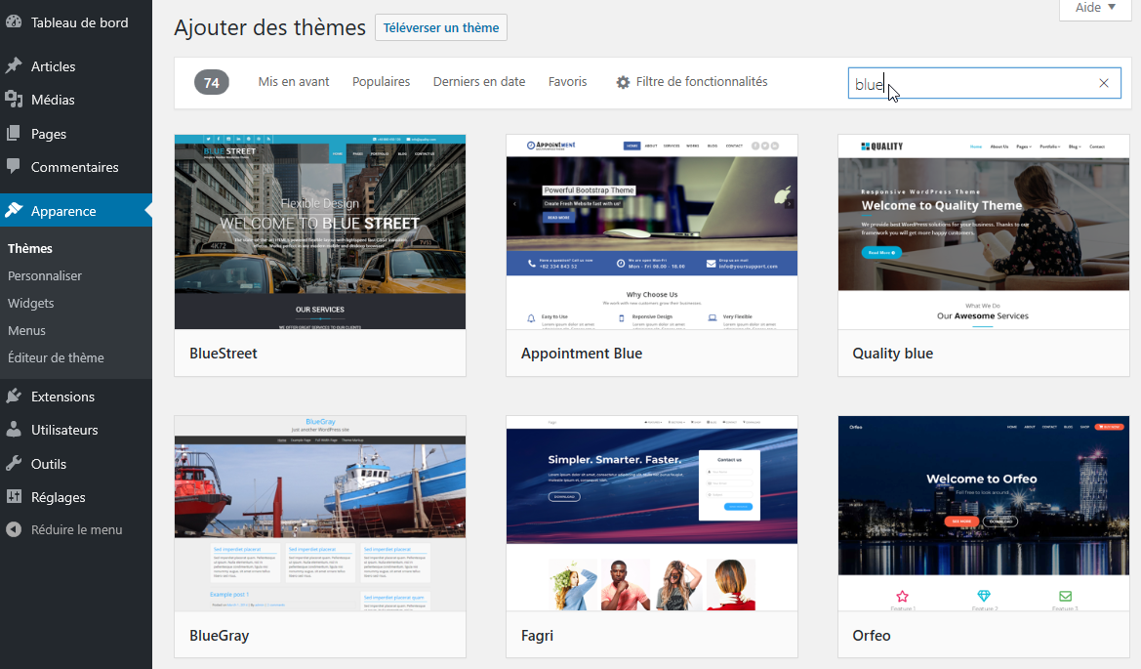

Et quand on l'applique on voit tout de suite le résultat
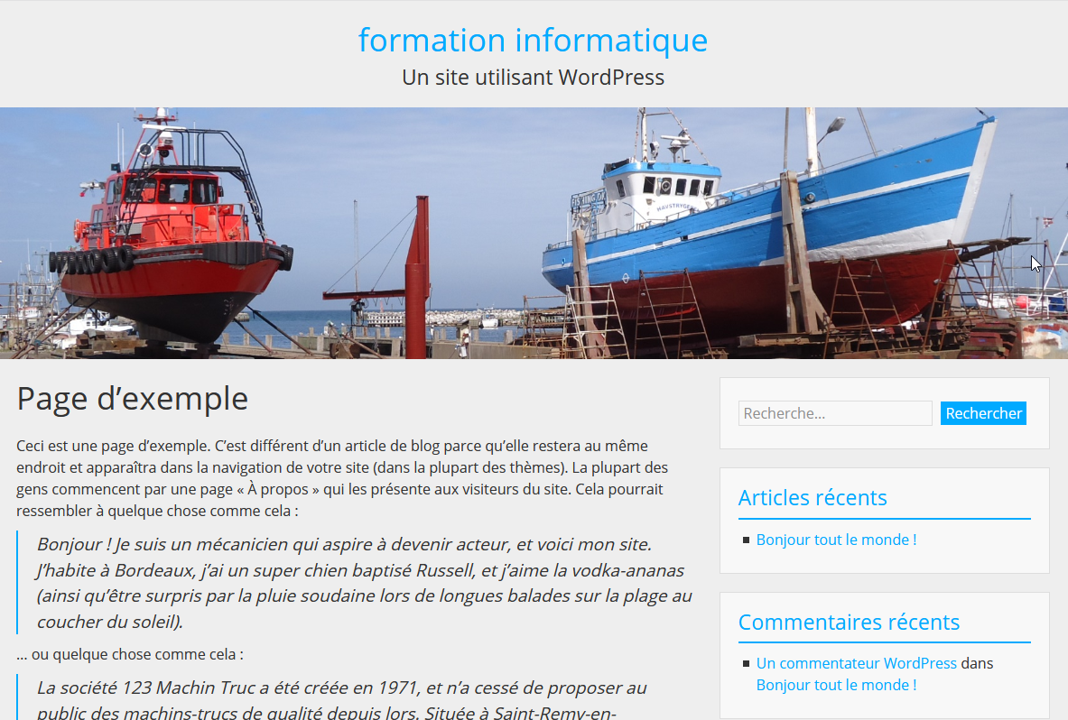

Démo Banière - Thème Twenty fourteen
A titre d’exemple voyons comment personnaliser le thème twenty fourteen
Une fois le thème activé le site par défaut devrait ressembler à cela
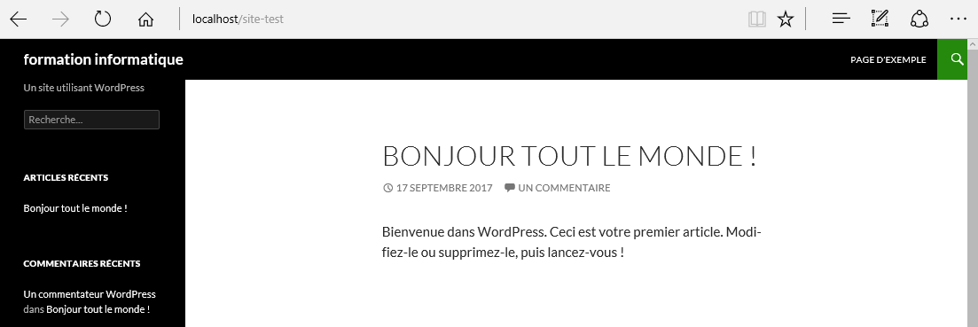

Dans l'interface d'administration, on demande Apparence / Thèmes / personnaliser
N.B : Les modifications possibles dépendent de chaque thème… ici on dispose de Image d'en-tête
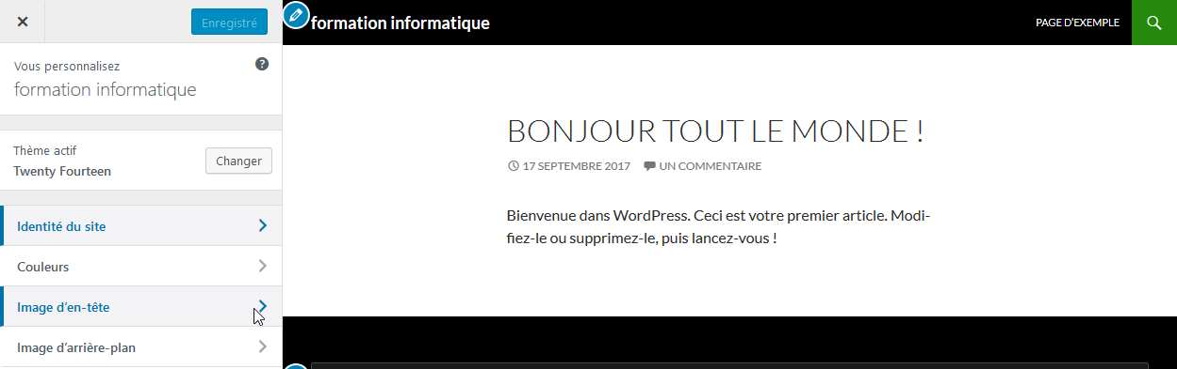
On peut décider d'utiliser une image de 1260 x 240 px
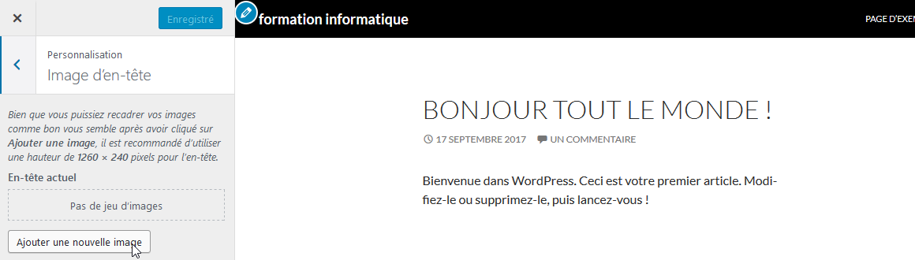

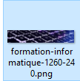
Bien sur il faut avoir déjà préparé son image,

On va chercher une image que l'on a par ailleurs préparée
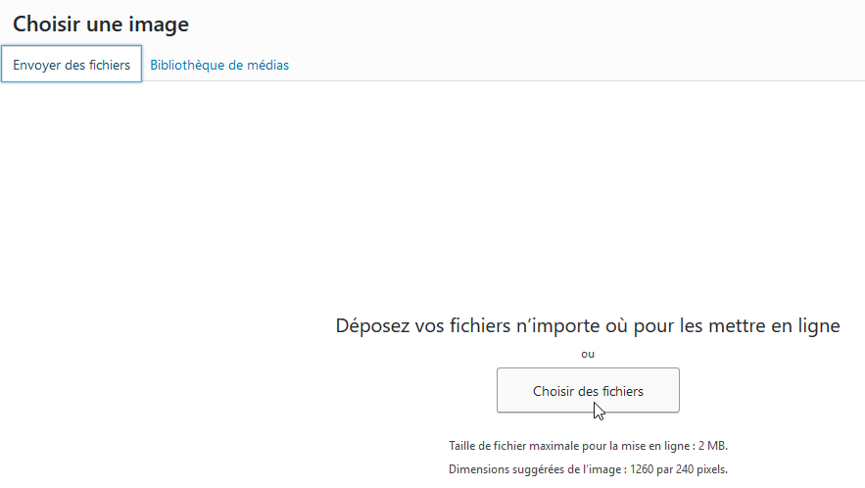
Et celle-ci se charge dans Wordpress, on demande recadrer l'image
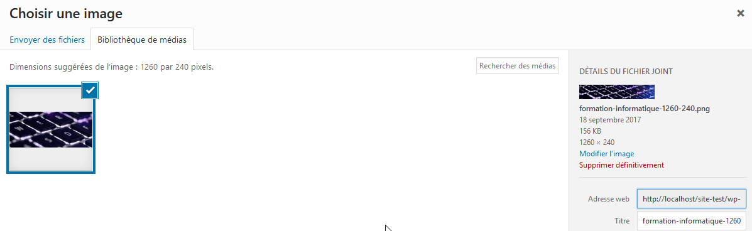
Et on n'a plus qu'à Enregistrer et Publier
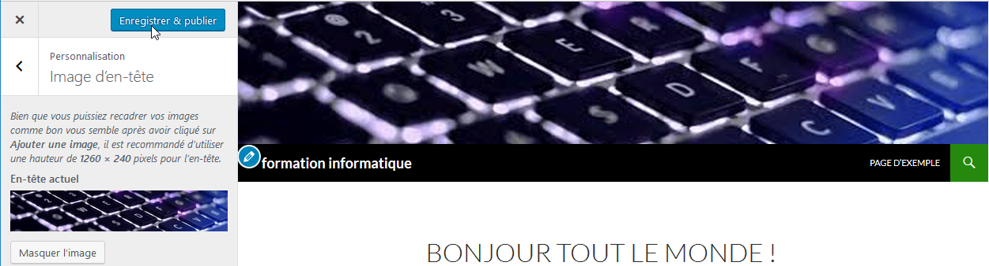
Et l'on peut voire notre bannière qui prends place
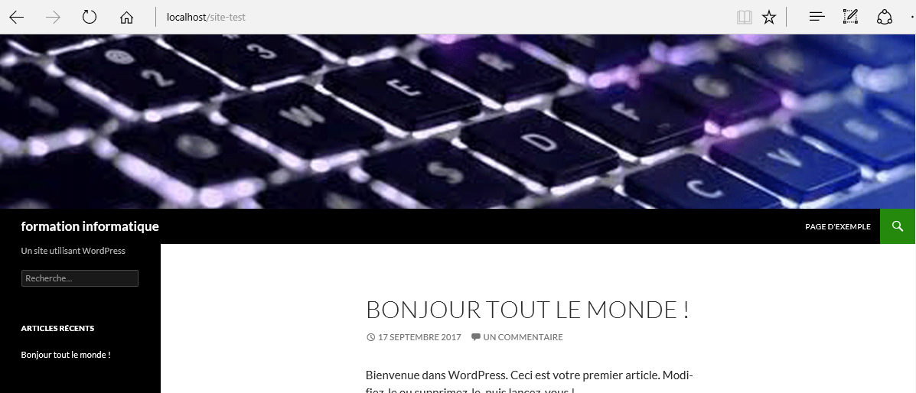

Démo bannière - Thème Twenty seventeen
A titre d’exemple voyons comment personnaliser le thème twenty seventeen
Une fois le thème activé le site par défaut devrait ressembler à cela
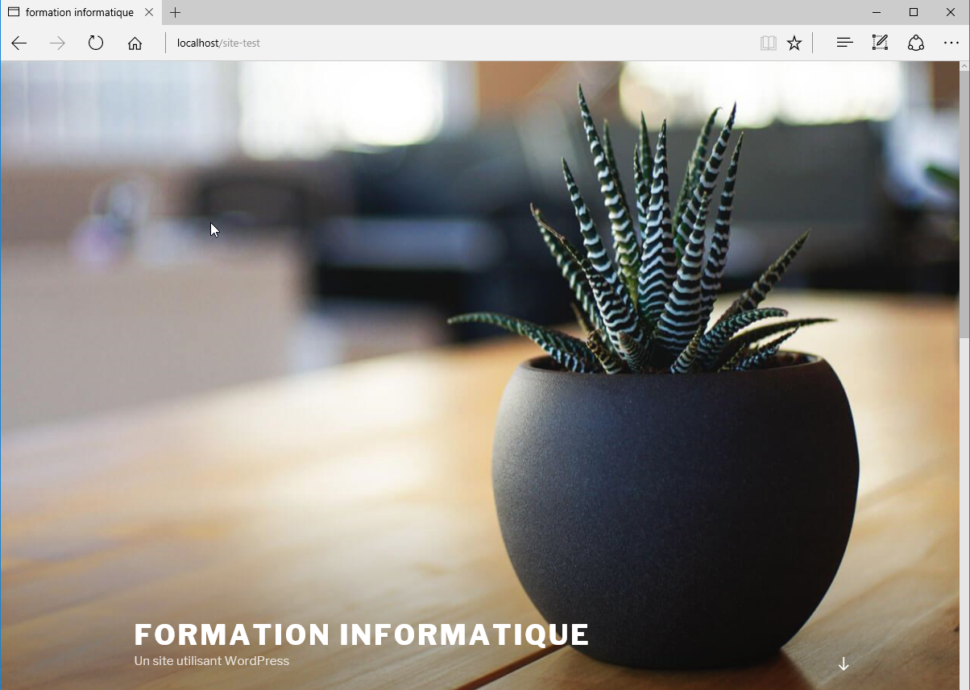
Dans l'interface d'administration, on demande Apparence / Thèmes / personnaliser
N.B : Les modifications possibles dépendent de chaque thème… ici on dispose de En-tête du media
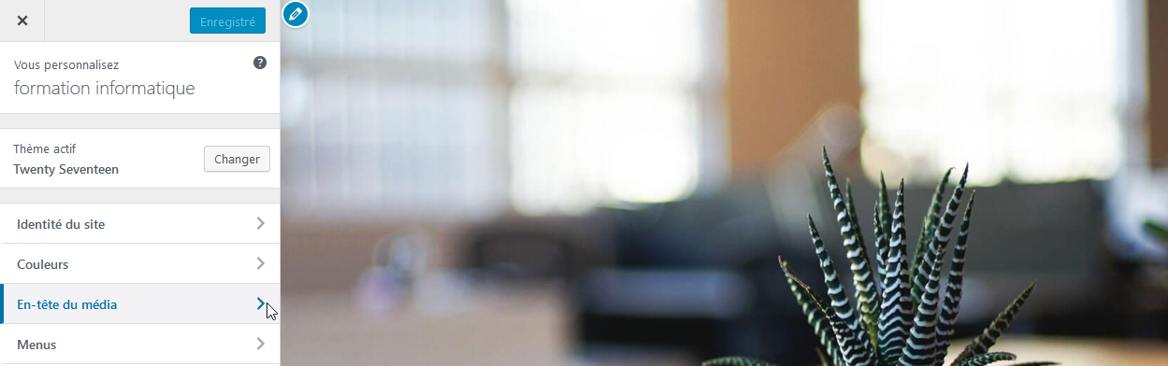
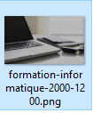
Le Thèmes étant récent, il permet de pouvoir charger aussi bien une video, qu'une image
On peut décider d'utiliser une image de 2000 x 1200 px, qu'il il faut avoir déjà préparé

Donc on ajoute cette image
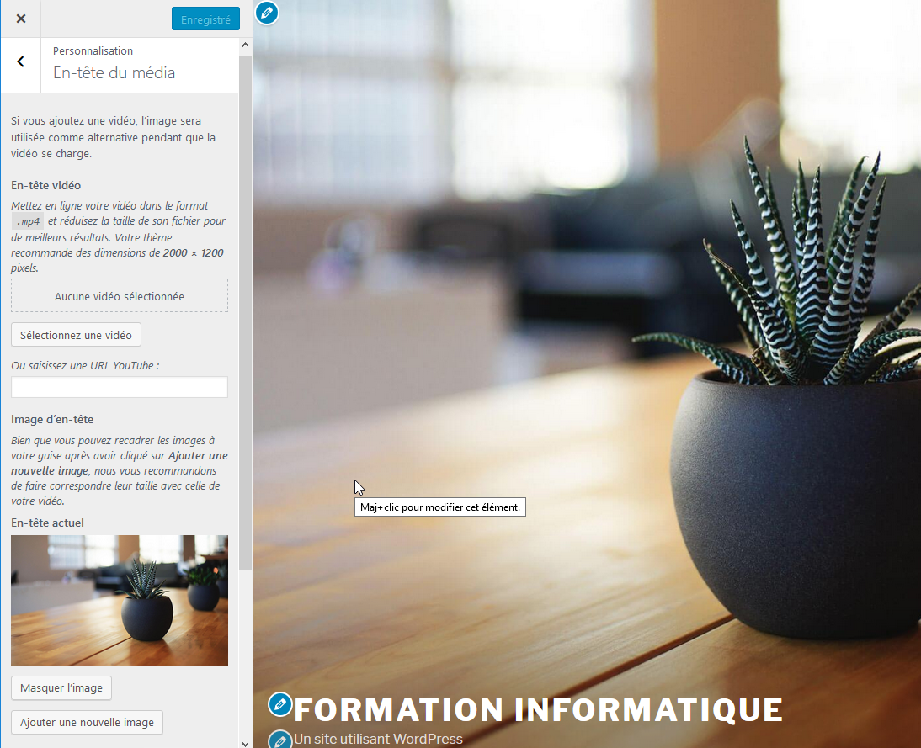
Et au bout du compte, après avoir chargé cette image dans Wordpress

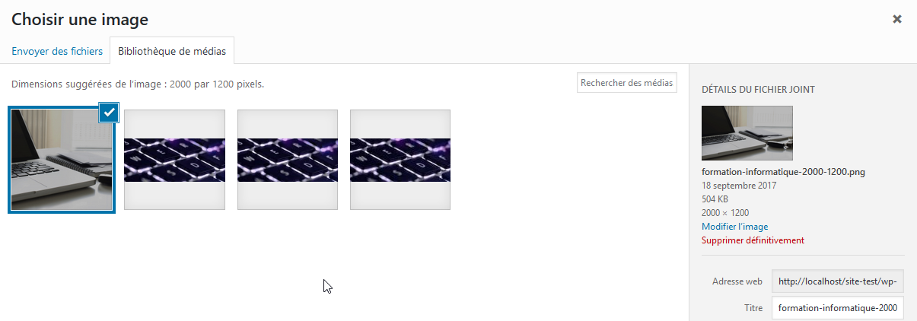
Puis Enregistrer et Publier
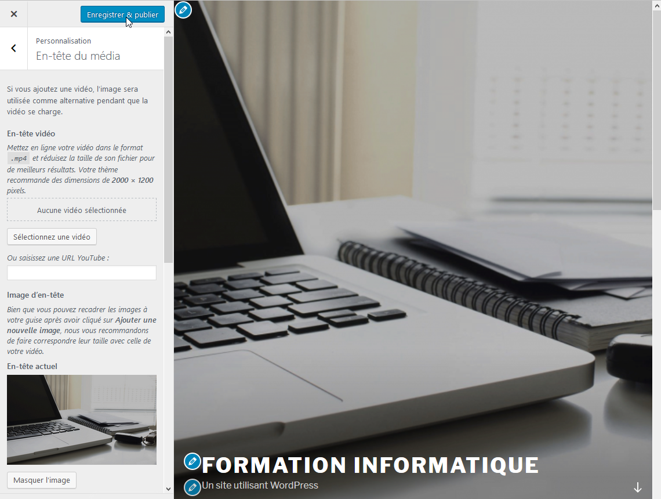
On aura désormais sur notre site
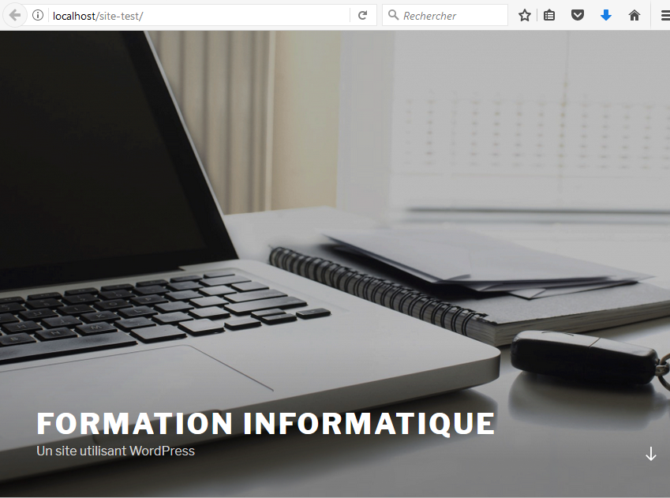

Les Thèmes Twenty :

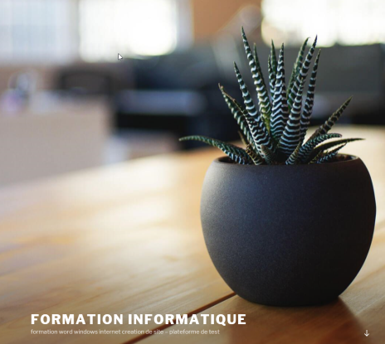
Twenty Seventeen
1 menu maxi

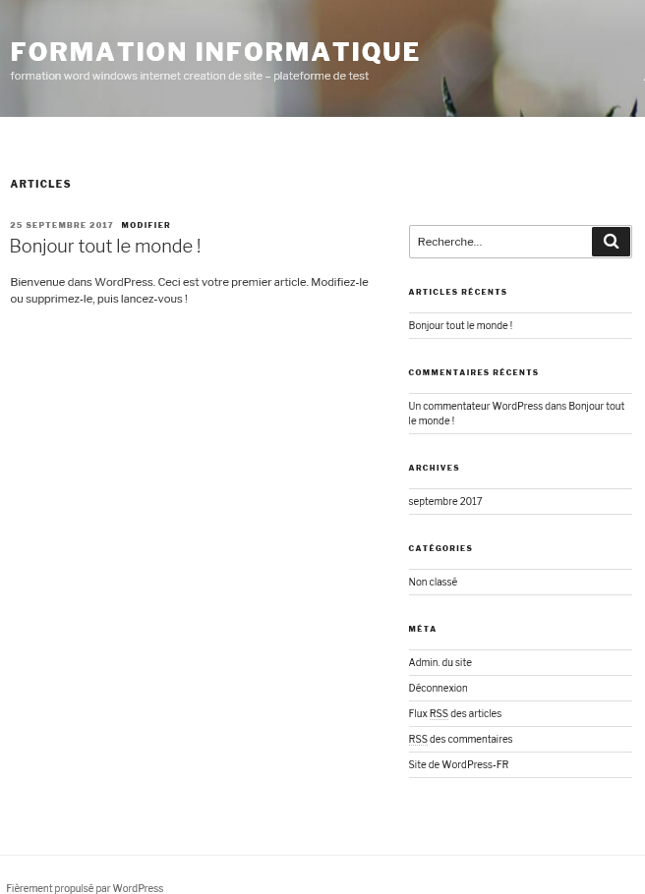

Twenty Sixteen
1 menu maxi
Utilise – 2 zone de pied de page – 1 colonne latérale
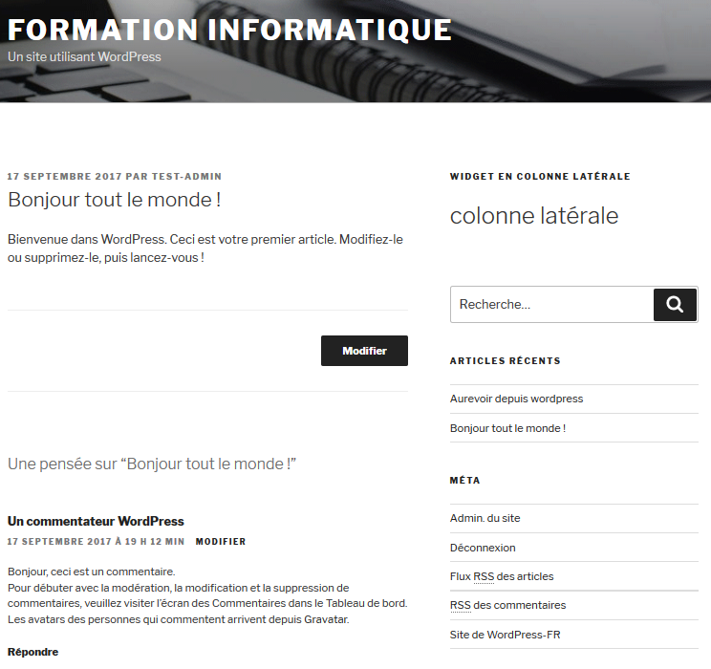
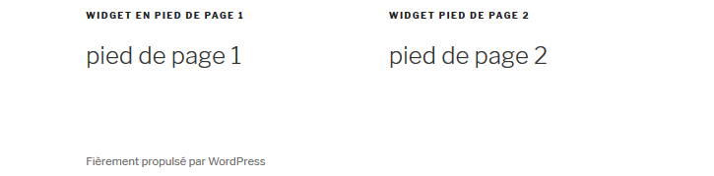
Et encore
- La colonne principale fait 840 px.
- La colonne latérale de droite mesure 300 pixels de large
- La taille recommandée des images est 1200 px
- La taille recommandée de l'image pour la bannière est 1200x280px

Twenty Fifteen
1 menu maxi

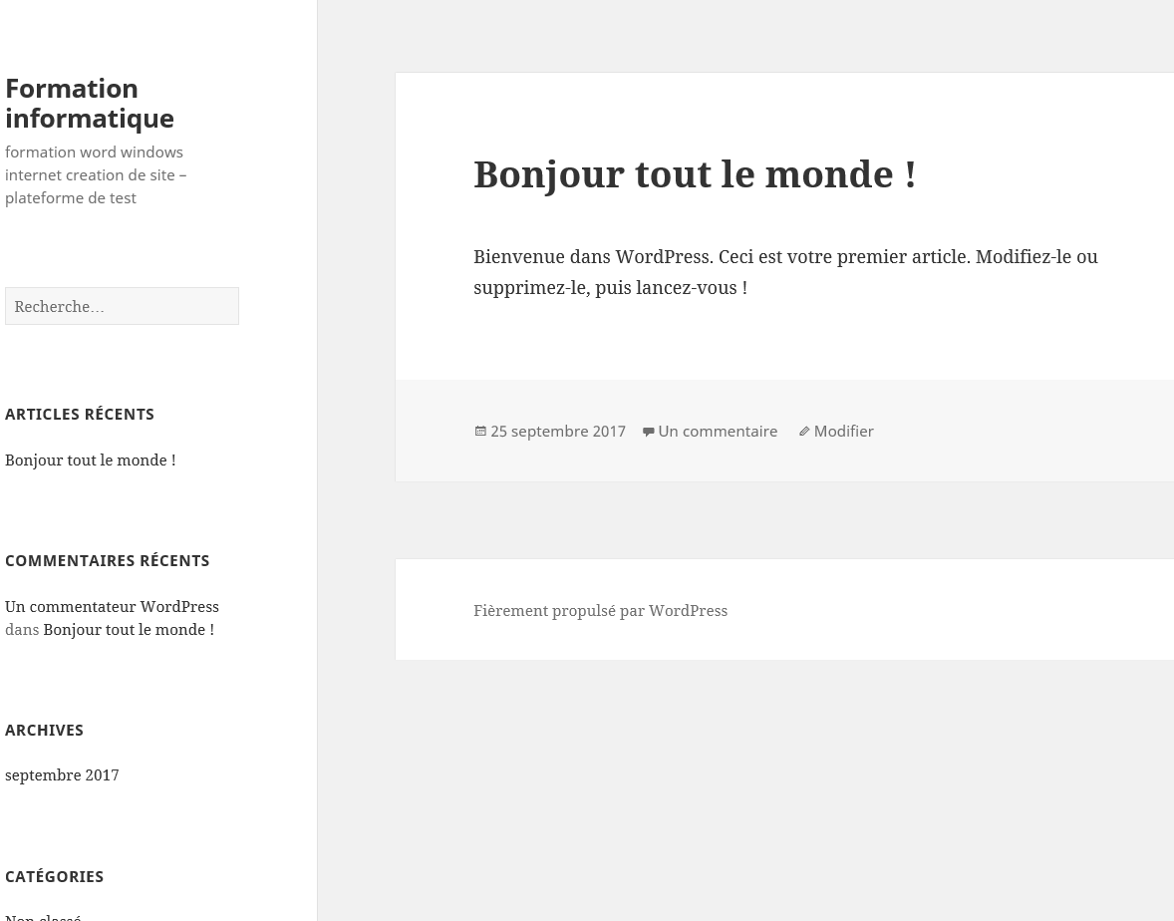

Twenty Fourteen
La maquette du thème repose sur un en-tête fixe qui contient le titre du site, une barre de menu et le bouton de recherche.
Il y a également une barre latérale gauche permanente et une barre latérale optionnelle à droite. Ces barres latérales sont personnalisables par des widgets

2 menus maxi
utilise 2 zones pour afficher les menus : l’en-tête et la barre latérale gauche
1 pied de page – 1 barre latérales Principale – 1 barre latérale de Contenu

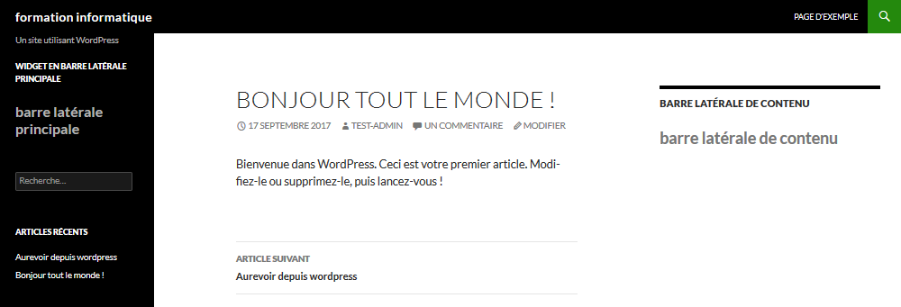
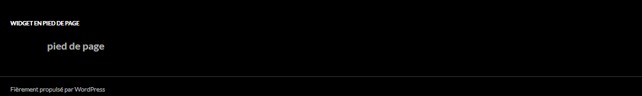

Le modèle bénéficie de 2 modèles de page principaux :
Le modèle par défaut, qui utilise la barre latérale de droite, si elle est activée.
Le modèle « Page Plein Ecran » qui sera affiché sans barre latérale, qu’elle soit activée ou pas

Et encore
- La colonne principale mesure 474 pixels.
- Les images mises en avant fonctionnent mieux quand elles font au moins 1038 pixels de large.
- La barre latérale Principale de gauche mesure 162 pixels de large.
- La barre latérale de Contenu de droite mesure 306 pixels de large.
- La largeur des zones de widgets du pied de page mesure 255 pixels.
- L’image d’en-ête doit mesurer 1260 pixels de large et 240 pixels de haut.
- Les images des pages affichant le détail des articles en pleine largeur mesurent 810 pixels de large

Widgets et emplacements

Widgets
Widget est un mot valise formé à partir de Windows et Gadget. Les widgets augmentent l’interactivité et accroissent les fonctionnalités de votre site en ajoutant de nouvelles possibilités dans des zones spécifiques prévues à cet effet ( la barre latérale – nommée souvent side-bar, les pieds de page…) telles que l’affichage de catégories, l’affichage d’un champ de recherche, d’un calendrier, d’un menu, un bloc HTML de votre cru, d’un diaporama (slider) etc.
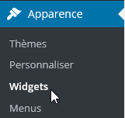
On peut utiliser les widgets fournis par Wordpress mais aussi télécharger et installer d’autres Widgets…

On y accède via Apparence / Widgets
La liste des Widgets peut être longue mais surtout les zones d’affichage possibles dépendent des thèmes

par exemple dans le thème Fourteen on disposera de 3 zones potentielles, la Barre latérale principale, la barre latérale de contenu et la zone Pied de page
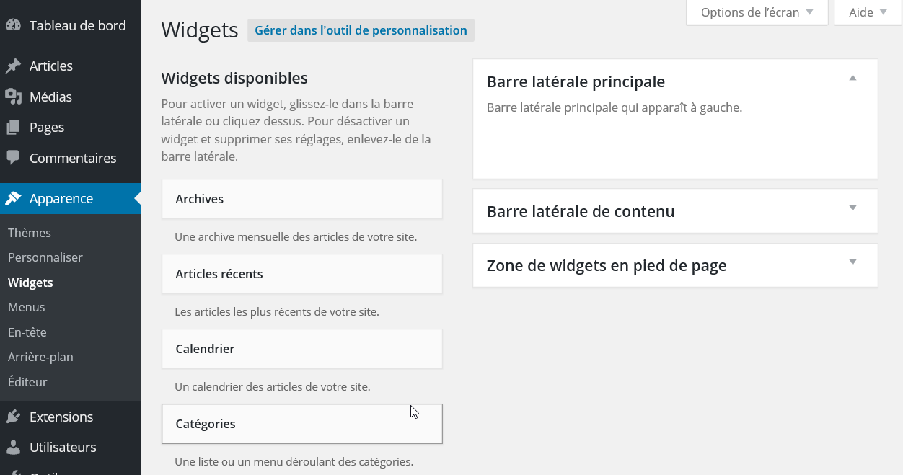
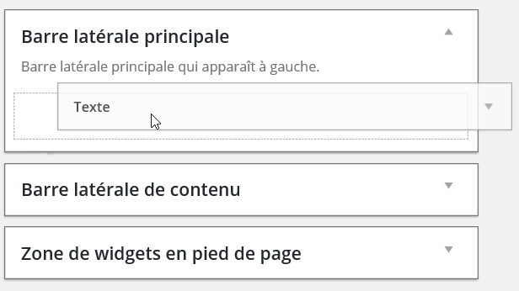
On prend un widget dans la liste à gauche et on le place dasn une des 3 positions prédéfinies possibles (ici le widget Texte dans la barre latérale principale)

par exemple dans le thème Sixteen on disposera de 3 autres zones potentielles, la Colonne latérale, la zone Pied de page 1 ou zone Pied de page 2
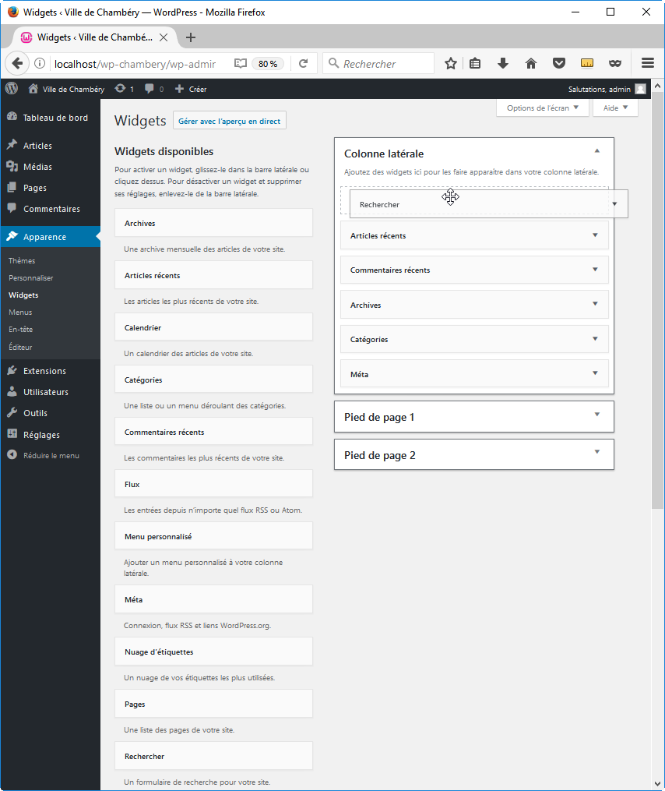
Pour activer un widget, il vous suffit de faire glisser le widget de votre choix dans la Colonne latérale
Cliquer ensuite sur Enregistrer
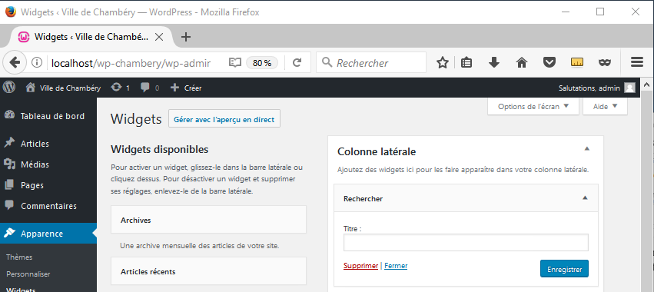

Suppression de Widget
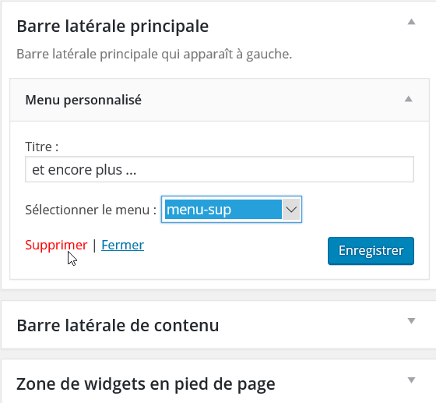
pour supprimer un Widget de l’affichage, il suffit de le sélectionner, via Apparence / Widgets

puis de demander Supprimer

Par exemple dans le dernier thème Twenty Nineteen on disposera d'une seule zone pour poser / enlever les widgets, le pied de page
Pour supprimer un Widget, on clique dessus
Et on demande supprimer :
N.B: cela l'enlève de l'écran, mais ne le supprime pas de Wordpress
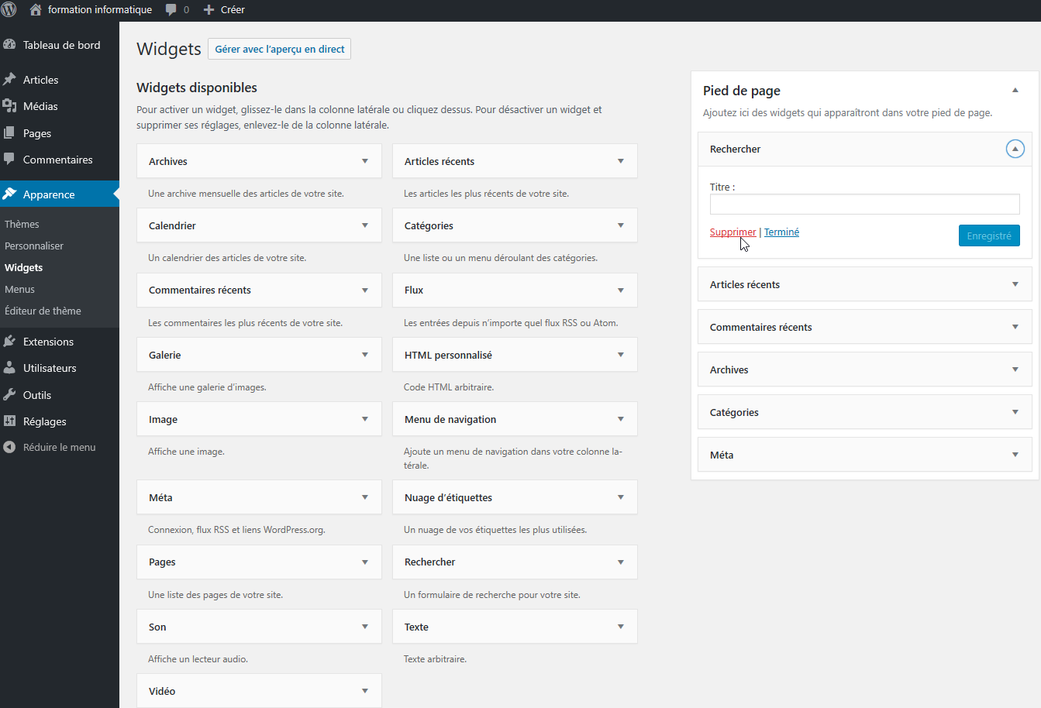

Widget Texte – HTML personnalisé
L’objet de ce Widget est de pouvoir interpréter n’importe quel code HTML, au sens large du terme .(compteur de visite, référencement… )
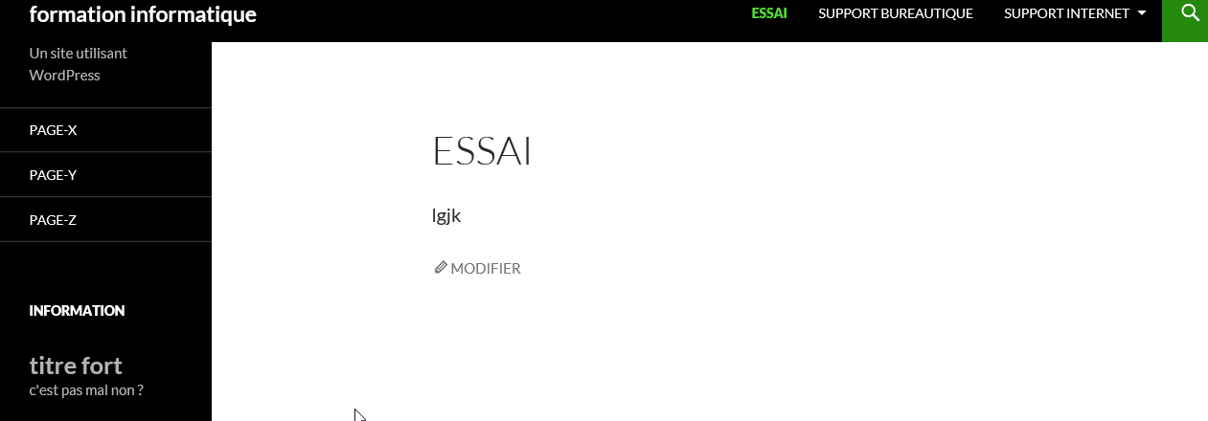
Voilà ce que donne ce petit code HTML placé dans la Barre latérale principale
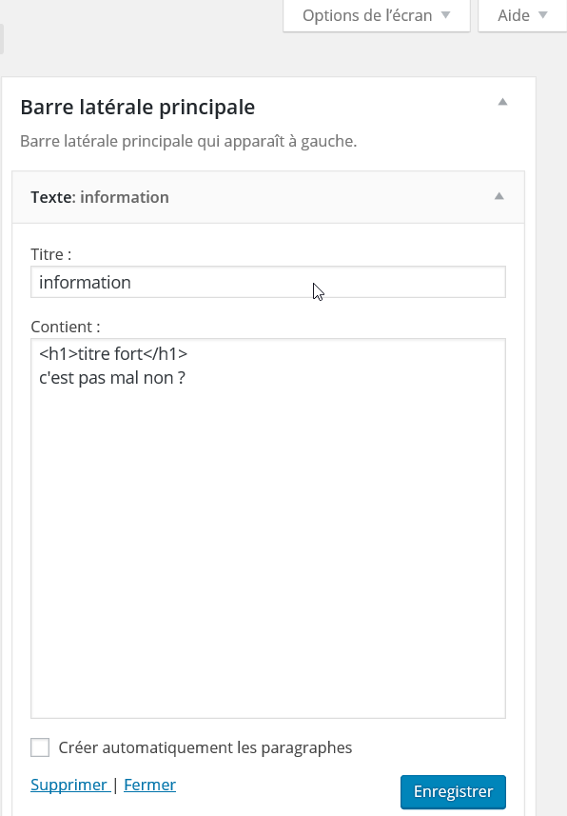

On sent bien qu’il est facile d’obtenir des résultats variés !
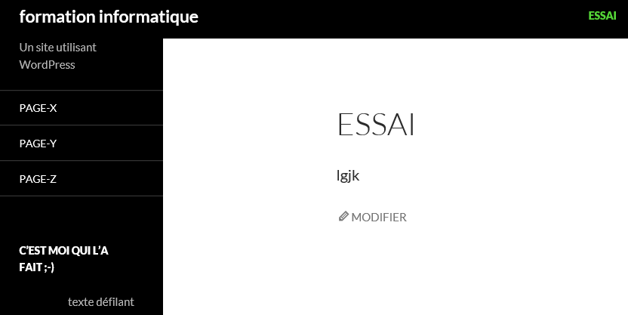

Il suffit de savoir écrire le code HTML nécessaire
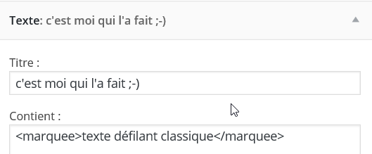

Plugins - Extensions

Plugins - Extensions
Nommées aussi plugin, les extensions vont donner un supplément de fonctionnalités à l’administration de votre site web. Par exemple pour :
- Modifier notre éditeur HTML de pages/articles
- Améliorer le référencement des pages (title et balises Méta)
- Créer un fichier Sitemap
- Créer un formulaire de contact
- Sauvegarder et exporter le site web
S’il est normal d’ajouter des extensions dans Wordpress, la difficulté réside dans :
- la maintenabilité de l’extension qui se doit d’évoluer avec Wordpress (comment le prévoir ?)
- les interactions entre les différentes extensions !
- La compatibilité avec le thème choisit
N.B : un bonne pratique consiste a toujours avoir en local une copie du plugin

Ajout en ligne
On peut ajouter des extensions depuis le catalogue en ligne…
Il suffit de demander Extension / Ajouter
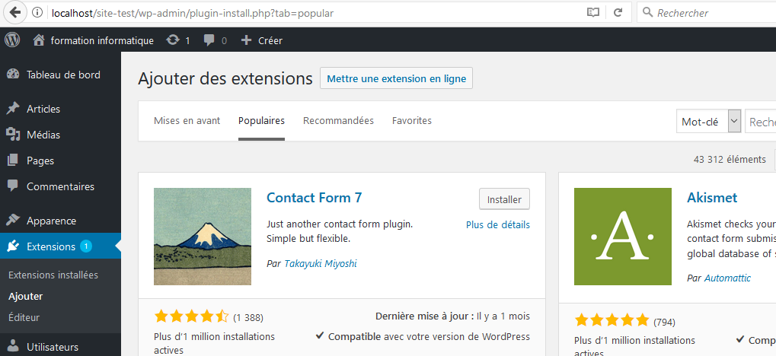

C’est peut-être la manière la plus facile, mais encore faut-il une bonne connexion, et cela empêchera d’avoir une copie de l’extension à disposition
De plus les installations locales ont parfois du mal à se connecter à l'extérieur.

Ajout depuis fichier zippé
Ou via un fichier que l’on aurait téléchargé…puis Extensions / Ajouter puis Téléverser une extension
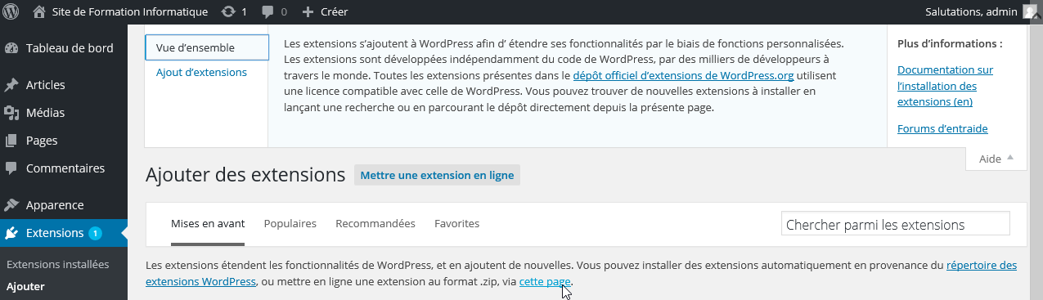
Et ensuite on donne le fichier ZIP…
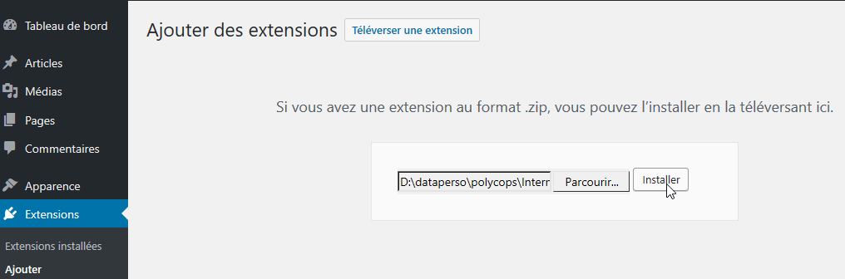

Ajout manuel via ftp de Plugins
Parfois il peut être difficile d’ajouter une extension depuis une archive . ZIP… dans ce cas une solution peut exister dans le méthode suivante :
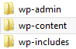
On désarchive l’extension complètement
On copie tout le dossier dans le dossier de destination des plugins
Une distribution Wordpress comprend 3 dossiers principaux.

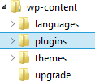
C’est dans le dossier wp-content que l’on stocke les plugins, et plus spécialement dans wp-content \plugins

Plugin maintenance

Objectif de la démonstration
On recherche une extension pour mettre le site en "position" maintenance, tant que l'on ne pense pas qu'il soit opérationnel et visitable
On demande donc dans Extension / Ajouter d'effectuer une recherche sur le mot clé "maintenance"
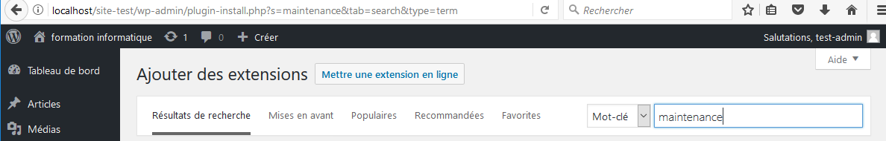

On obtient une multitude de résultats, que l'on compare avec les infos suivantes :
Compatibilité, mises à jour, version, notes, nombre d'installation… et plus de détail…
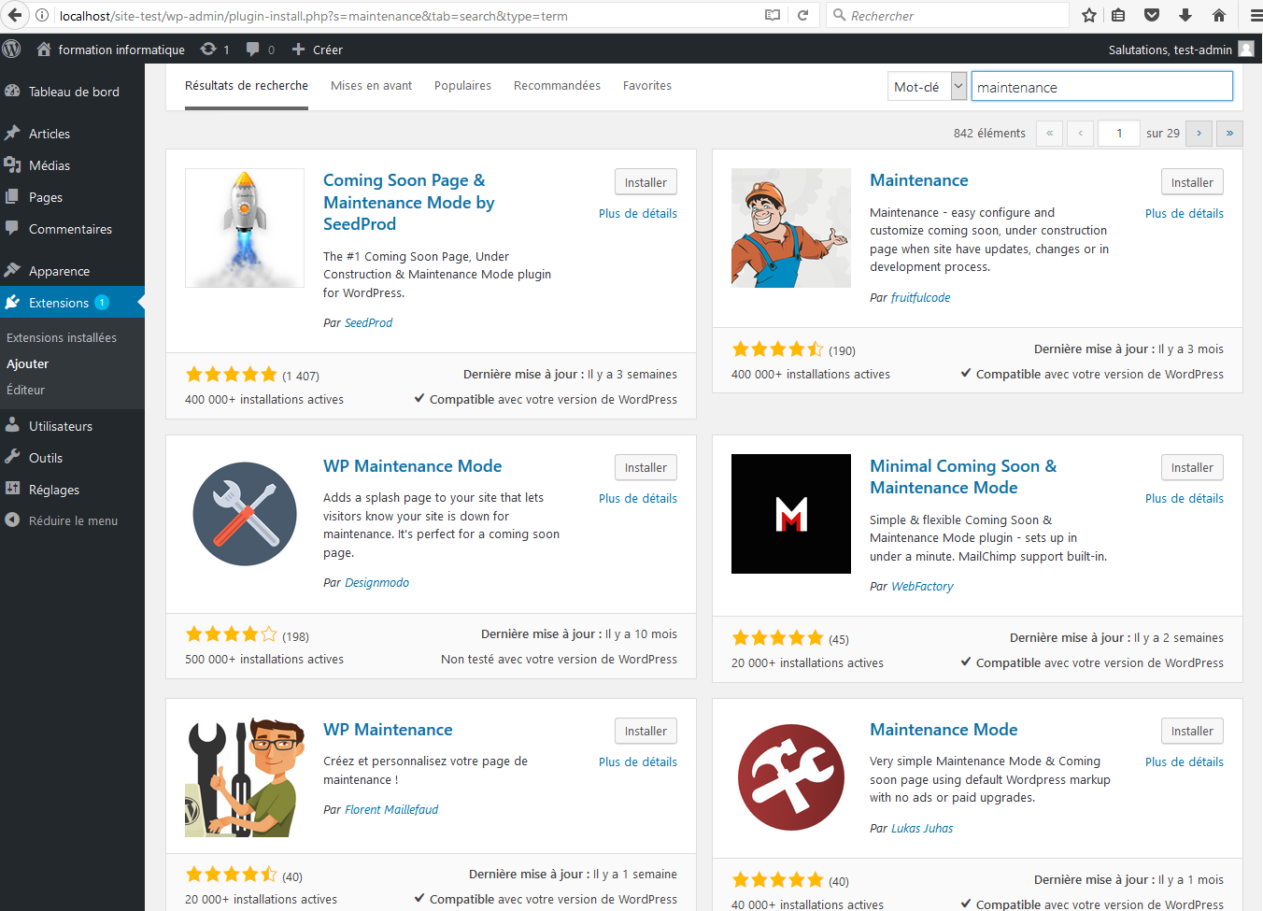

Plugin Coming Soon 5.0.14
C’est un plugin très populaire et lorsque l'on demande plus de détails
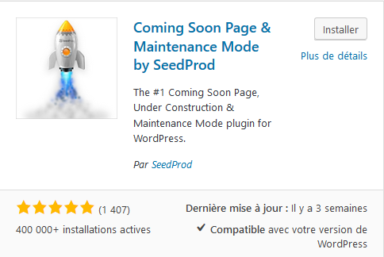
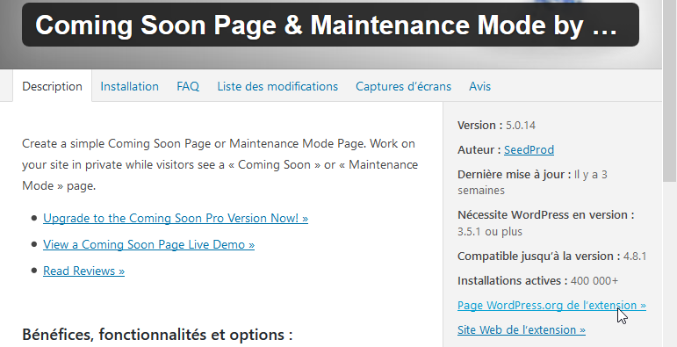

On peut récupérer le fichier sur le site de Wordpress.org

Installation depuis fichier zippé
Il suffit de demander Extension / Ajouter puis Mettre une extension en ligne
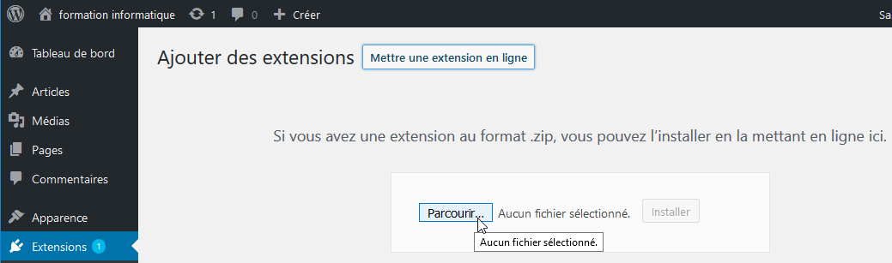
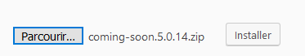
Cela devrait donner
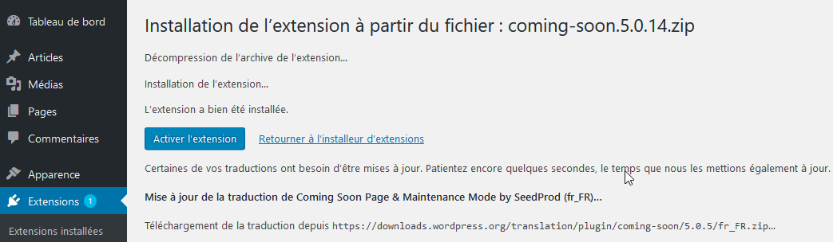

Après quoi il faut Activer l'extension

Paramétrage Coming Soon
L'accès se faisant via Réglages / page Coming Soon & Mode maintenance
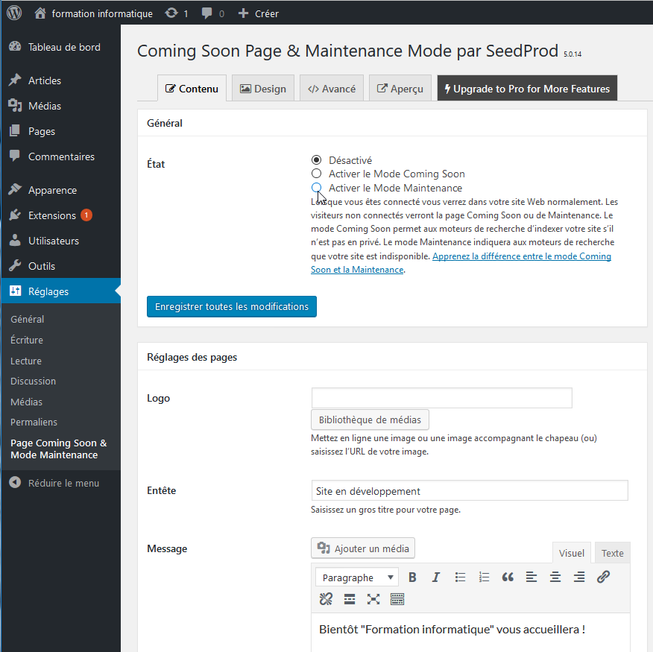

Plugin Wp maintenance 2.7.2
C’est un plugin WP maintenance qui prend en charge cette fonctionnalité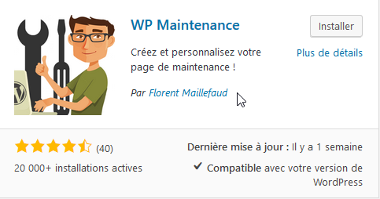
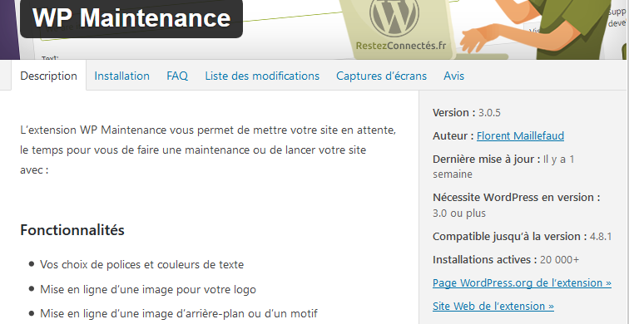
On peut récupérer le fichier sur le site de Wordpress.org

Installation depuis fichier zippé
Il suffit de demander Extension / Ajouter puis Mettre une extension en ligne
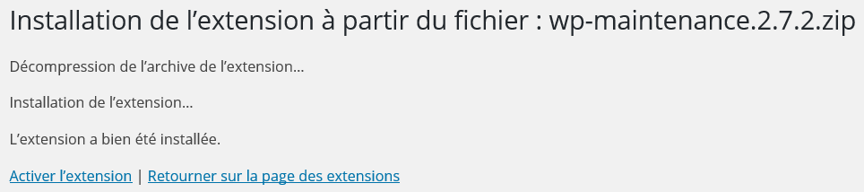

Paramétrage Wp maintenance
L’accès se fait via les Réglages dans une nouvelle entrée / WP Maintenance
Avec l’onglet Général …
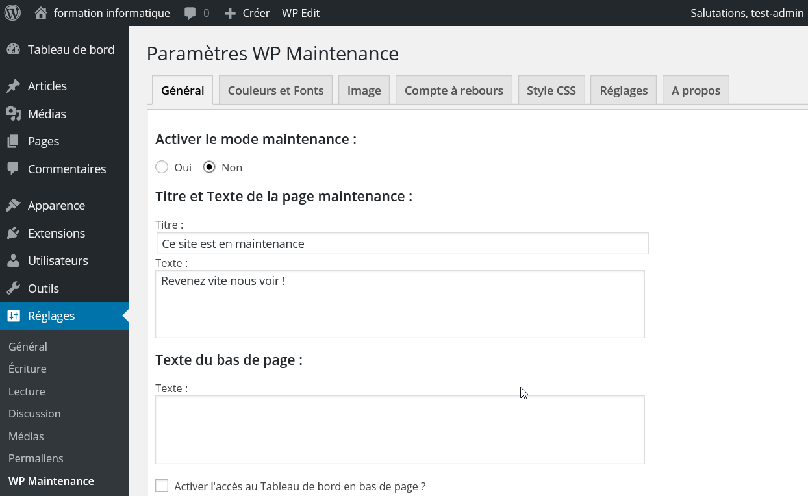
et l’onglet Réglages …
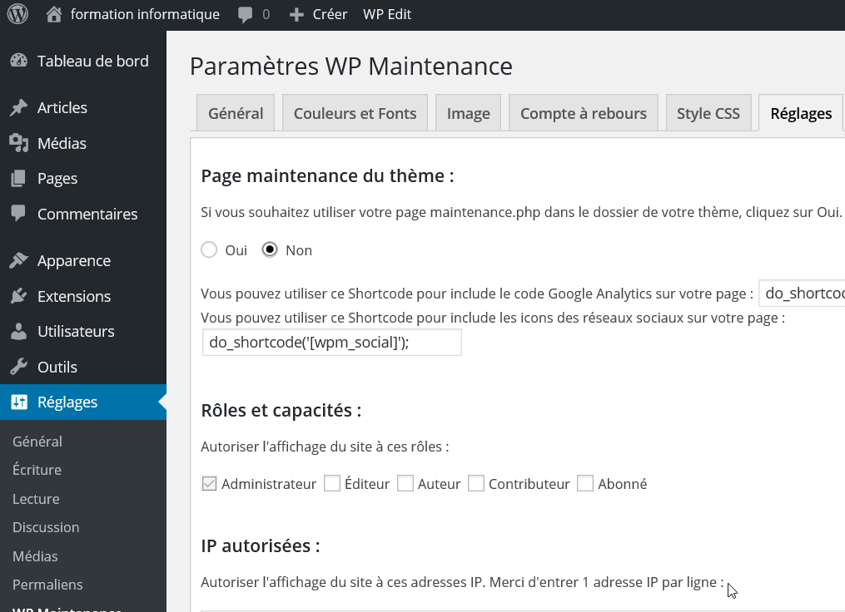

Contenu du site

Pages et Articles
Il existe dans WordPress 2 types de moyens d’afficher du contenu,
- les Pages
- les Articles (qui seront à priori rangés dans des catégories)

Pages
Une page correspond à ce que l’on pourrait appeler « l’actualité froide », c’est-à-dire l’information qui ne change pas ou pas souvent. Leur contenu est plus « statique ». C’est le cas par exemple des pages de contact, des pages à propos, des pages de mentions légales, des conditions générales de vente et des pages d’accueil. Contrairement aux articles, les pages ne peuvent pas être classées par catégories, ni identifiées par des mots-clés. Les commentaires n’y sont (généralement) pas activés par défaut.

Articles
Un article correspond à ce que l’on pourrait appeler « l’actualité chaude », c’est-à-dire l’information mise à jour ou ajoutée régulièrement. Typiquement, rédiger des articles permet de constituer un blog ou un fil d’actualité. Ils possèdent :
- une date de parution pour s'afficher du plus récent au plus ancien (ou contraire)
- un auteur,
- une ou plusieurs catégories. En cliquant dessus, vous afficherez la liste des articles classés dans cette catégorie du plus récent au plus ancien.
- éventuellement des mots clés. . En cliquant dessus, vous afficherez la liste des articles ayant le même mot clé.
- Ces deux moyens servent à organiser le contenu d’un site.
- un fil de commentaires pour inciter les lecteurs à la discussion.

Il va de soi que ces deux types de contenus peuvent cohabiter au sein d’un site. Vous n’êtes pas obligé de choisir entre l’un et l’autre, les articles et les pages sont complémentaires.
Un blog utilisera les articles pour diffuser des articles et des pages pour communiquer des informations relatives au site.
Un site vitrine pourra néanmoins choisir de ne pas utiliser les articles s’il n’a rien à publier périodiquement (articles de blogs ou actualités). Dans ce cas, les pages se chargeront de présenter les informations nécessaires aux visiteurs.

Emplacements par défaut
Les emplacements par défaut dépendent du Thème/Template utilisé
Si Twenty Fourteen, , l'article s'affiche diectement, la page est disponible en haut
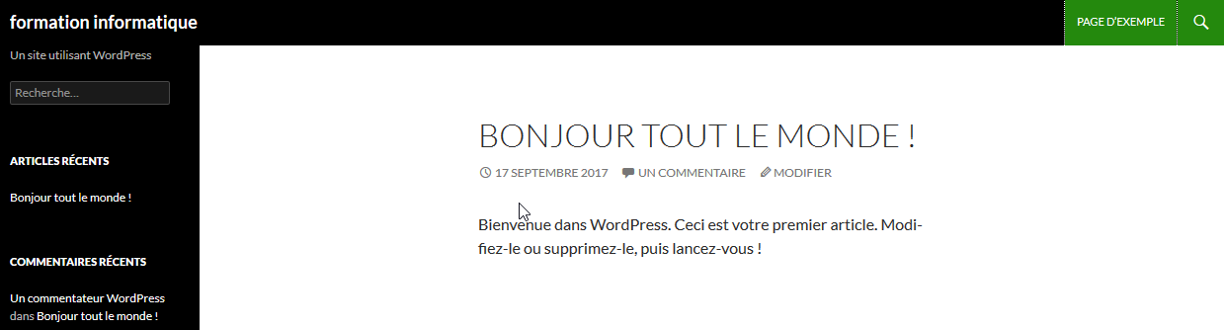
Si on ajoute des pages et des articles,
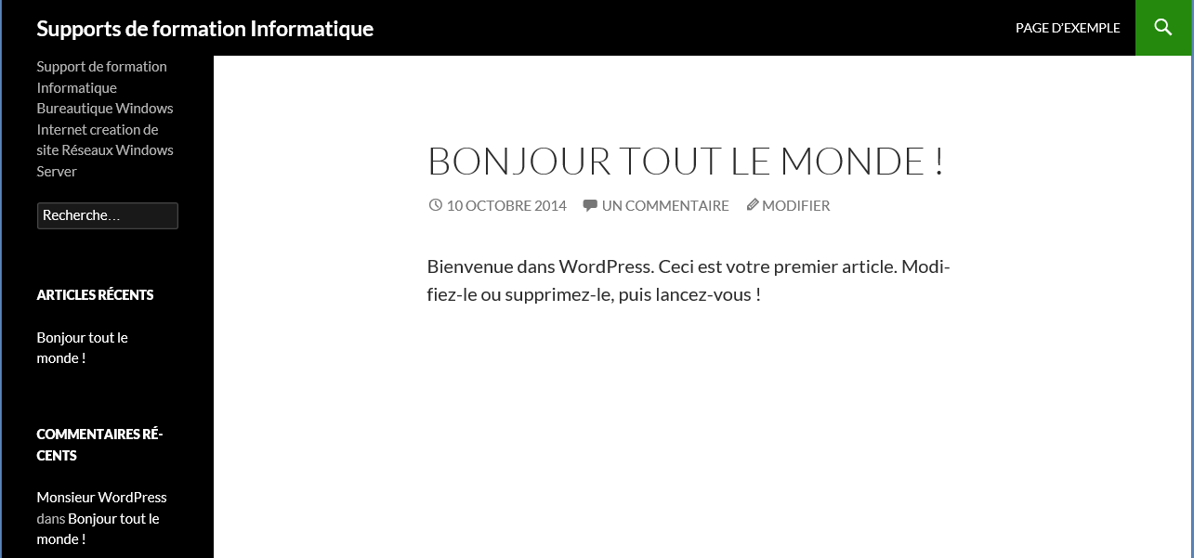
Les articles devraient constituer le « cœur » de l’actualité du site, ils vont s’empiler par ordre chronologique dans la partie centrale du site.
A la création un seul article par défaut existe, Bonjour tout le Monde !
Les pages constituent l’ossature du site, elles vont s’afficher dans la partie haute de l’écran si le template le prévoit
A la création du site, une seule page par défaut existe, Page d’exemple !
Ici exemple d’un site de 2 articles et 2 pages
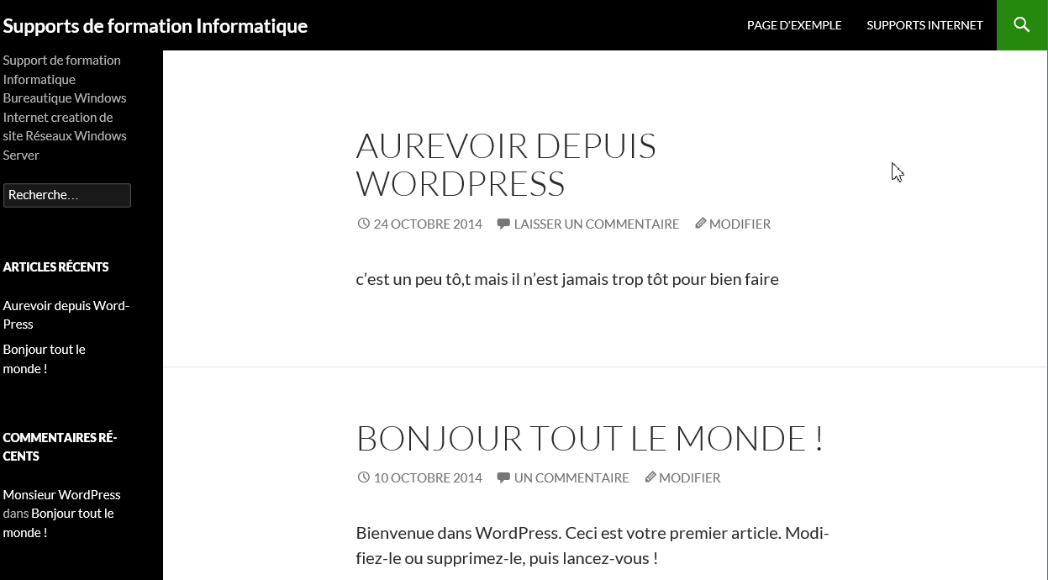

Si Twenty sixteen, , l'article s'affiche directement, la page n'est pas affichée par défaut dasn ce thème !
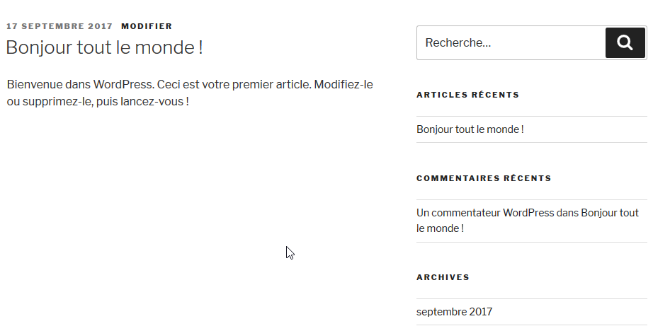
Les articles devraient constituer le « cœur » de l’actualité du site, ils vont s’empiler par ordre chronologique dans la partie centrale du site.
A la création un seul article par défaut existe, Bonjour tout le Monde !

Ici exemple d’un site de 2 articles et 2 pages (que l'on ne voit pas, les pages ne s’affichant pas naturellement. Il faudra prévoir un menu)
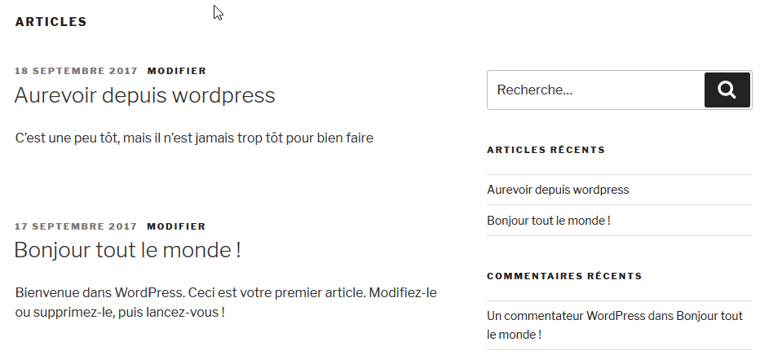

référencement – Plugin YOAST SEO

Résultat GOOGLE SEO – URL Title Méta description

Recherche Google
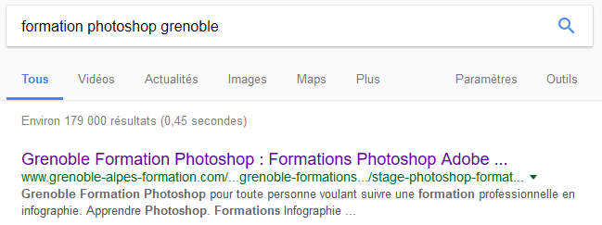
Correspond au Title de la page
Correspond à la méta description de la page
Correspond à l’URL de la page

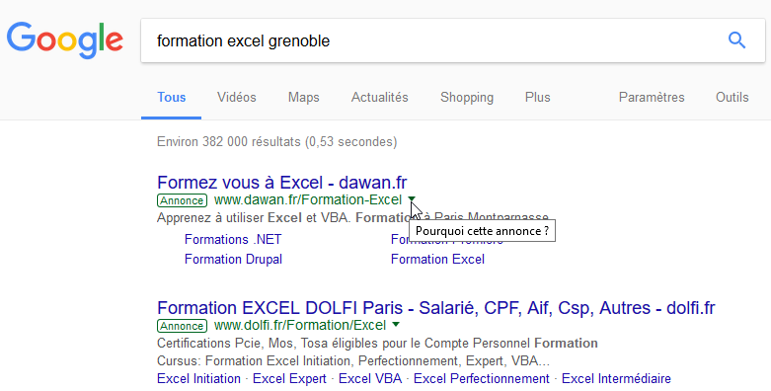
Correspond à des campagnes AdWords

Référencement et WordPress – Yoast SEO
Par défaut, il n’est rien prévu dans WordPress pour gérer les title et meta description des pages que vous allez concevoir. Cela signifie qu’en termes de référencement votre création de site est mal partie… Il est donc important d’ajouter une extension qui va gérer cet aspect des choses.
Avec une recherche avec SEO (Search Engine optimization on trouve Yoast SEO
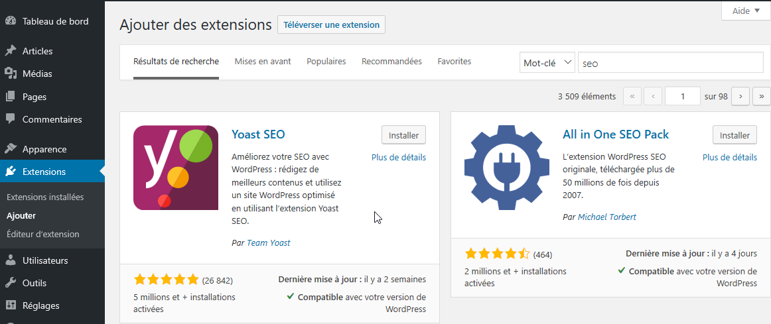
Que l'on peut télécharger sur le site de l'éditeur si le fichier est trop lourd pour la connexion que l'on a :
que l'on installe
Et que l'on active
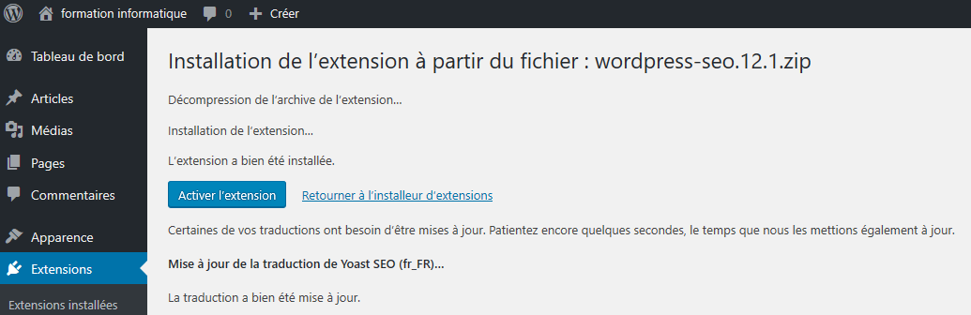

Vérification - Paramétrage par défaut (meta description)
Une nouvelle entrée SEO est apparue dans la barre de de menu. on Demander Seo / Réglages généraux et dans fonctionnalités on désactive Contenu Cornestone
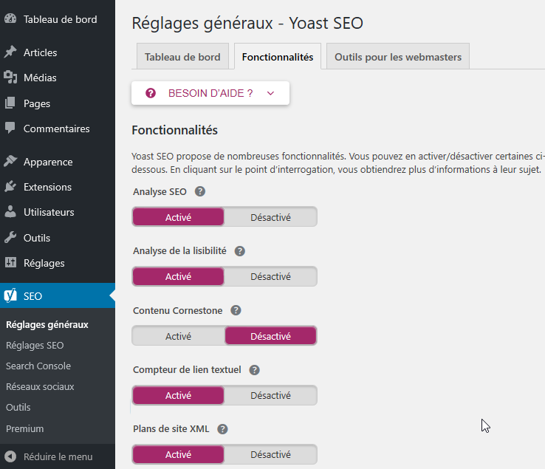
Il faut valider par Enregistrer les modifications (en bas de la page)

On peut demander dans SEO / Réglages SEO / Types de publication d'indiquer si on veut référencer les articles et/ou les pages séparément (on peut par exemple référencer les pages, mais pas les articles. )
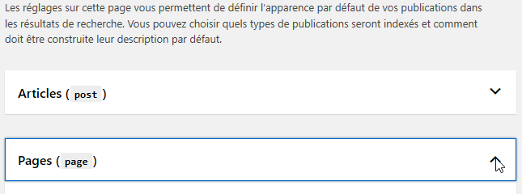et

on peut saisir une base commune de Méta description
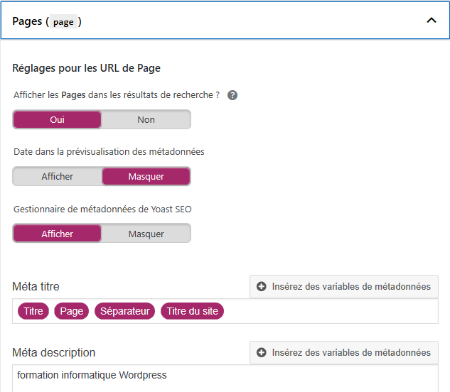

Warnings - Notifications
De base, dès son installation, YOST SEO peut envoyer des warning concernant la paramétrage de Base du site. Il affiche ces warnings dans la barre d'outils

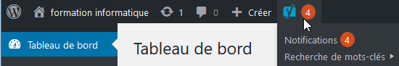
mais aussi dans la barre de menu dans l'entrée SEO

dans l'exemple, Il y a 1 problème, le "slogan"
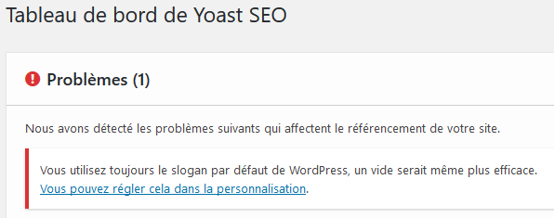

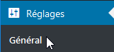
Dans Réglages / Général
on saisit un slogan avec des
mots clés
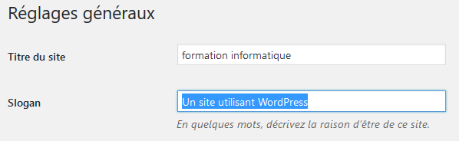
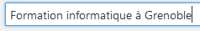

Il peut y avoir des Notifications à désactiver… (pour l'instant)
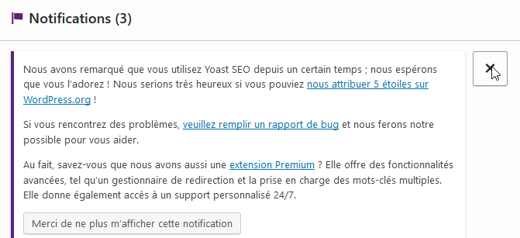

Il peut y avoir des Mises à Jour de Yoast SEO à faire…
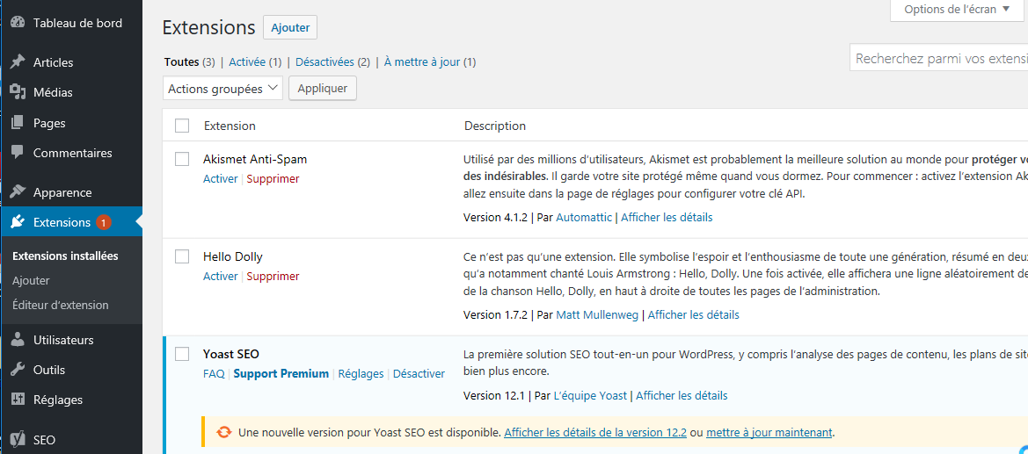

Référencement : contenu des pages/articles
Voici un petit "viatique" de ce à quoi l'on doit penser, lors de chaque rédaction de page ou d'article.
Pour chaque Page ou chaque Article que l'on veut référencer, il FAUT ABSOLUMENT :

- Etablir une liste de 4 à 5 mots clés principaux + quelques mots secondaires (par page)
- Penser à donner un titre de page composé de mots clés
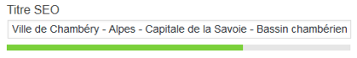
- Penser à rédiger des titres (h1, h2…) reprenant ces mots clés
- Penser à écrire régulièrement ces mots clés dans le contenu de la page
- Penser à mettre ces mots clés dans des liens
- Penser à composer une meta description résumant l’article en reprenant ces mots clés dans des phrases.
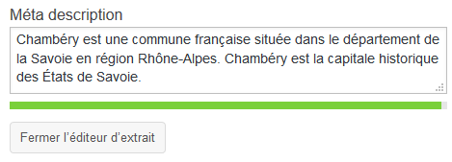
- Penser à composer une meta keywords (Tapez une liste de mots clés séparés par des virgules. 1000 caractères maxi)
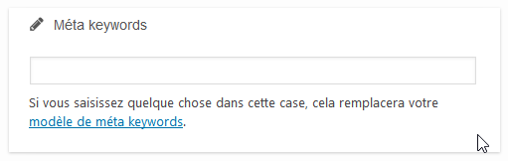

principe contruction des pages

Mise à la corbeille des pages – articles exemples
Wordpress est livré avec des pages et des articles d’exemples. Ils ne servent à rien autant les supprimer tout de suite.

Dans le Menu principal, on demande Pages puis survolez la page à supprimer
Lors du survol ce menu apparait, cliquez sur Corbeille
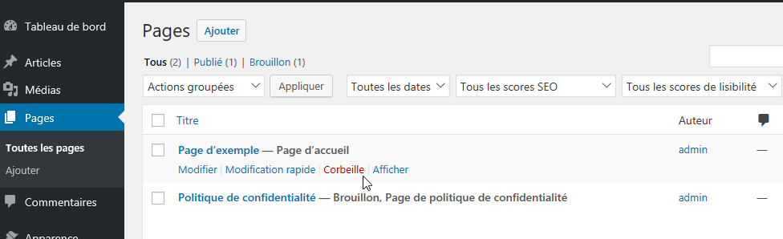

Cette page n’est pas véritablement supprimée… elle est dans la corbeille.
Pour la supprimer définitivement
On demande Corbeille
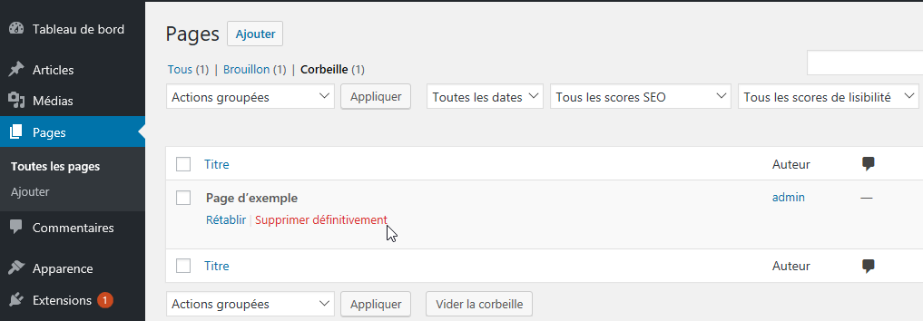
et on Survolez de nouveau la page à supprimer puis Supprimer définitivement

Référencer la 1 ° page du Site
Il s'agit de la première page du site, que l'on a déjà construite, et que l'on a déclarée comme telle dans les paramètres du site !

dans Réglages / Lecture on indique une page statique et on précise laquelle, ici la page d'exemple
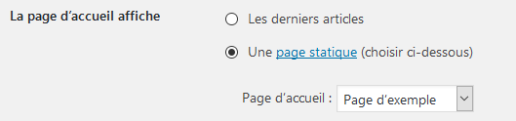
Il faut la reprendre au niveau référencement, donc on la modifie
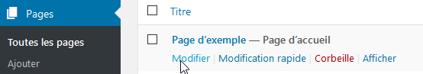

On est de retour dans la page d’accueil.

Si on se déplace sur le bas, alors une nouvelle section YOAST SEO apparaît, cette section nous pré-visualise comment notre page s'afficherais si elle était trouvée dans Google après une recherche :
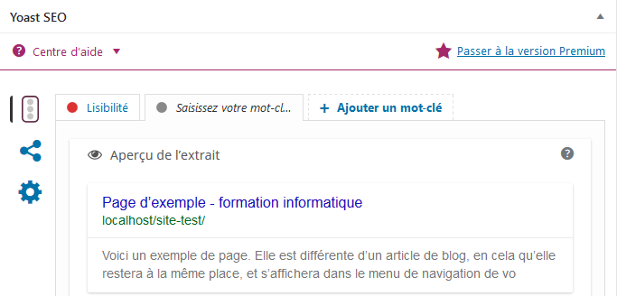

Title de la Page – Meta description
Si on clique sur le "titre" de la page
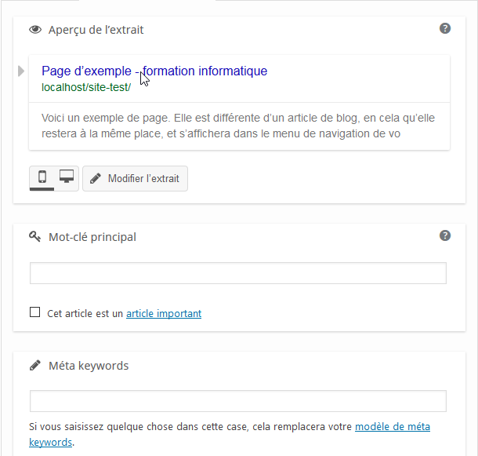
Alors on peut taper un titre (max 70 car), et une Meta description (max 150 car)
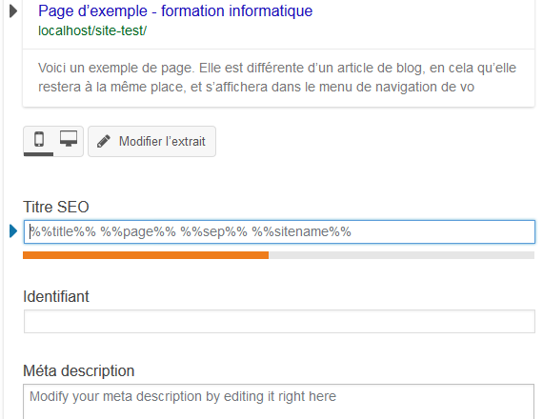
Saisir aussi des meta keywords (mots clés séparés par des virgules. 1000 car maxi)

Référencer les autres pages du Site
Pour la 1° page du site, on a vu qu'l fallait gérer le contenu, ainsi que le Title et les Meta Descriptions
Pour toutes les autres pages du site, en plus, il va falloir gérer l'URL

N.B: pour la 1° page on ne peut gérer l'URL, car celle-ci se nomme obligatoirement index et est donc identique avec le nom de domaine

URL et référencement
On doit donc apporter la plus grande attention aux url des pages que vous allez construire.
Création de l’URL
Les url des pages que vous concevez se créent automatiquement lorsque vous donnez un nom à votre page.
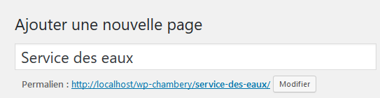
Ceci correspond à l’url de la page
Nom de la page
Vous pouvez changer cette url si vous estimez qu’elle n’est pas assez pertinente. Attention, si vous changez le titre de votre page, l’url n’est pas modifiée…
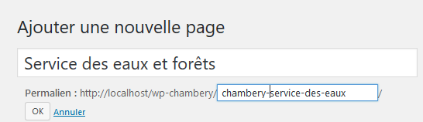
Cliquez sur Modifier puis changez l’url de la page. Cliquez sur Ok et n’oubliez pas d’enregistrer la page

Permaliens - acces moteur

Url native WordPress
Lorsque l’on laisse WordPress gérer les liens on peut avoir des URL du genre
Or au niveau du référencement, il est très important que les URL soient correctes… avec des mots clés. Cette notion se gère dans WordPress avec les Permaliens

Permaliens
Dans les Réglages, Permaliens
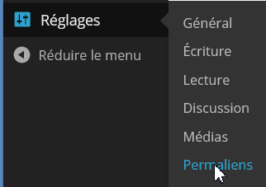

et les réglages courant sont
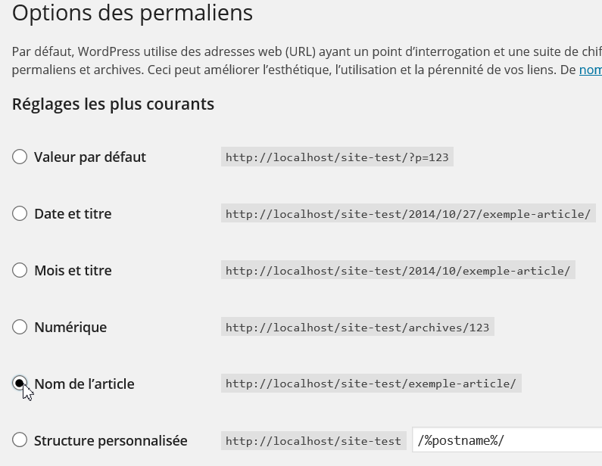

Réglage fin des Permaliens
Une fois Le réglage de base activé dans les Réglages, Permaliens pour chaque article ou page (ici dans l'exemple, une page) il est possible d’affiner… en demandant Modifier

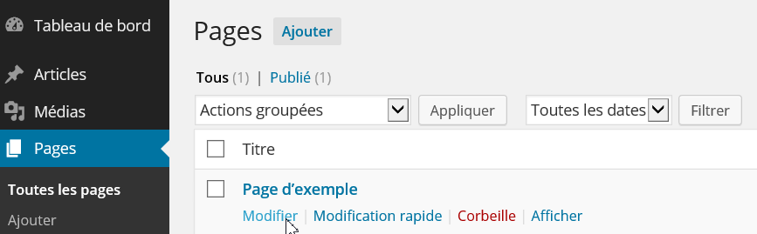
Puis dans le Permalien, on peut demander de nouveau Modifier
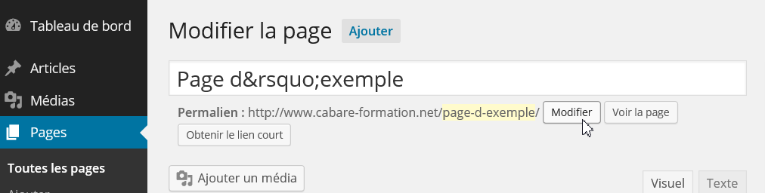
et on obtient…
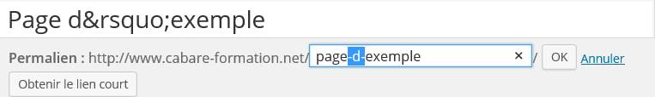
Et ici on supprimerait le mot caractère parasite « d »
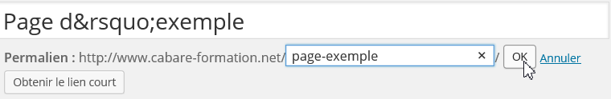

Accès moteur
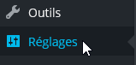
Il faut laisser les moteurs indexer les pages de notre site…
Le menu Réglages / Lecture
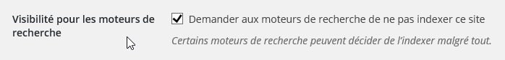

création de Page

Pages
Les pages correspondent aux éléments fixes et permanens du site web. Elles ne seront pas classées et/ou accessibles par un horodatage ou une catégorie, mais plutôt par un menu ou une apparition directe sur le site (cela dépend du thème). Elles constituent l’ossature permanente du site WEB
Les Pages sont accessible via l'entrée Pages
Par défaut, une page, appellée page d’exemple est crée au départ
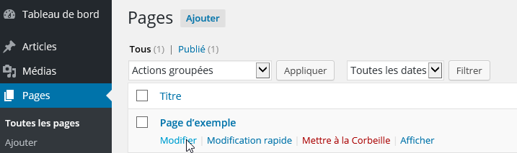

Aussi surprenant que cela puisse apparaître, la page d’exemple ne s’affiche pas forcément, car WORDPRESS est un outils concut à l’origine pour faire des BLOGS.
C’est pourquoi certains templates n’affichent même pas la page par défaut !
N.B : Le thème Twenty Fourteen lui, affichera les pages en haut, et on travailleras dans un premier temps avec ce thème

Ajouter une Page
On peut ajouter une page de plusieurs manières,
soit par la barre d’outils, où l’on demande + Créer / Page
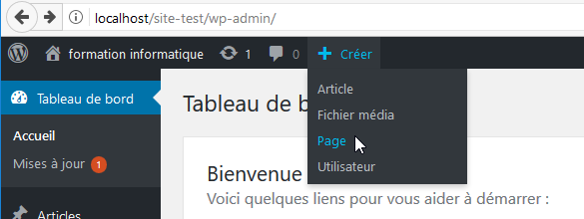
Soit t par le Menu Pages / Ajouter
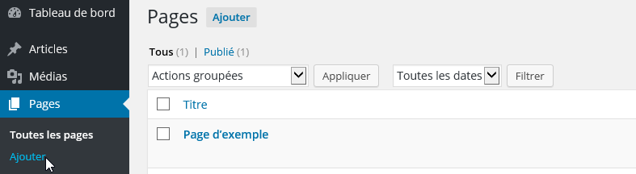

On saisit impérativement un titre, qui sera visible sur le site, et le contenu de l’article
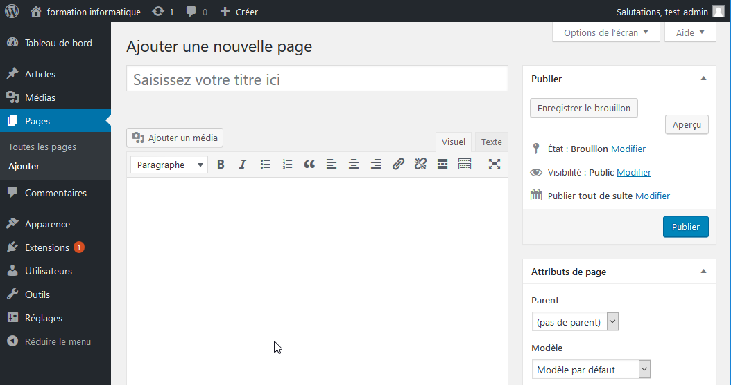

Dans les attributs de page, on trouvera selon les thèmes:
le Parent :
qui doit permettre de savoir si la page s'affiche directement, ou si elle dépend d'une autre page
le Modèle :
theme twenty fourteen - 2 modèles principaux: par défaut – plein écran
par défaut affiche la barre latérale de contenu si elle est paramétrée
plein écran n'affiche pas la barre latérale de contenu même si elle est paramétrée
theme twenty sixteen - pas de modèles !

Publier, ou brouillon et attente de relecture
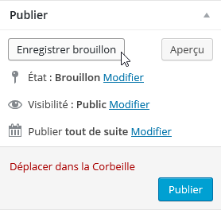
Lorsque l’on écrit une page, il est possible de ne pas la rendre visible immédiatement,

Par défaut une nouvelle page à un statut Brouillon

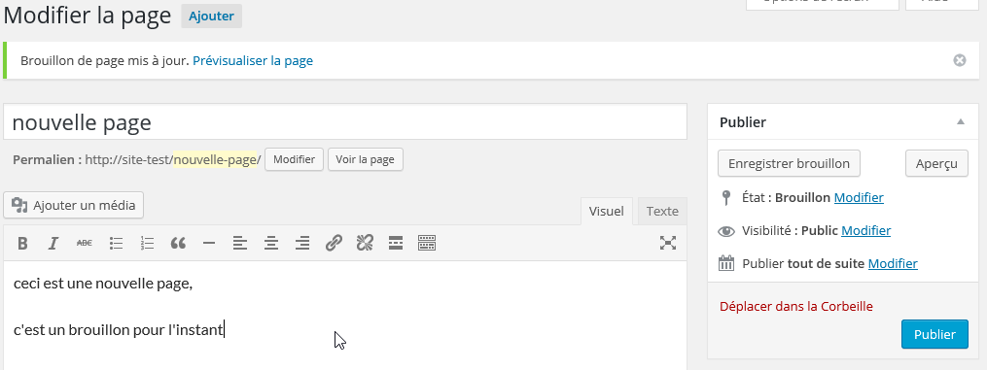
Une page peut être écrite de manière définitive (ou presque) , dans ce cas, ce n’est pas un brouillon, mais on peut décider d’attendre une relecture….
On la fait passer de Brouillon à En attente de relecture
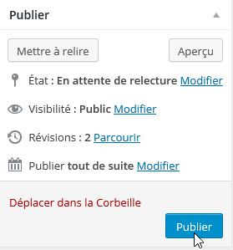
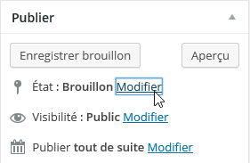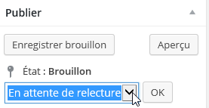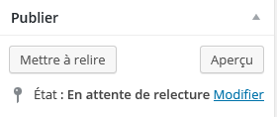

Lorsque l’on relit un brouillon ou une page en attente de relecture, on peut terminer par Publier

N.B sur une page déjà publiée, en cas de modification on terminera par Mettre à jour…
N.B on peut toujours pour une page déjà publiée la –remettre soit en attente de relceture soit en brouillon…

La différence pour l’instant entre une page qualifiée de « brouillon » ou une page qualifiée « attente de relecture » est purement … conceptuelle… en effet en tant que administrateur du site on a tous les droits !

Mais si un jour on affine le concept de création des utilisateurs…. Il fautr savoir que des niveaux hierarchiques existent… pricipalement
- Administrateur
A tous les pouvoirs
- Editeur
tout pouvoirs sur les articles, medias, pasges commentaires
- Auteur
tout pouvoir sur leur articles mais pas ceux créer par d’autres
- Contributeur
seule possibilité de créer un article ou une page pour relecture… et seul un editeur ou un administrateur pourra les publier

Trouver une Page
Lorsque l’on à une liste de pages, on peut les filtrer par dates, par type de publication (Publiées, Brouillon, En attente…) les trier par titre ou par dates en cliquant sur les entetes des colonnes
et meme effectuer une recherche par mot clés…
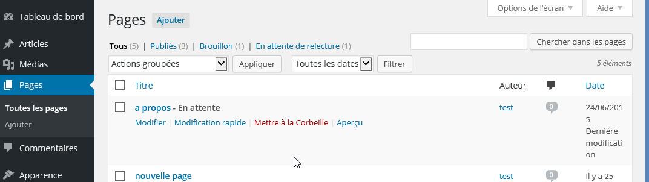

Saisir le contenu d'une Page - Html
On travaille avec l'éditeur HTML incorporé de Wordpress
Dans cet éditeur vous pouvez donc écrire le texte de votre page. Vous pouvez aussi le copier/coller si ce texte a déjà été tapé quelque part.
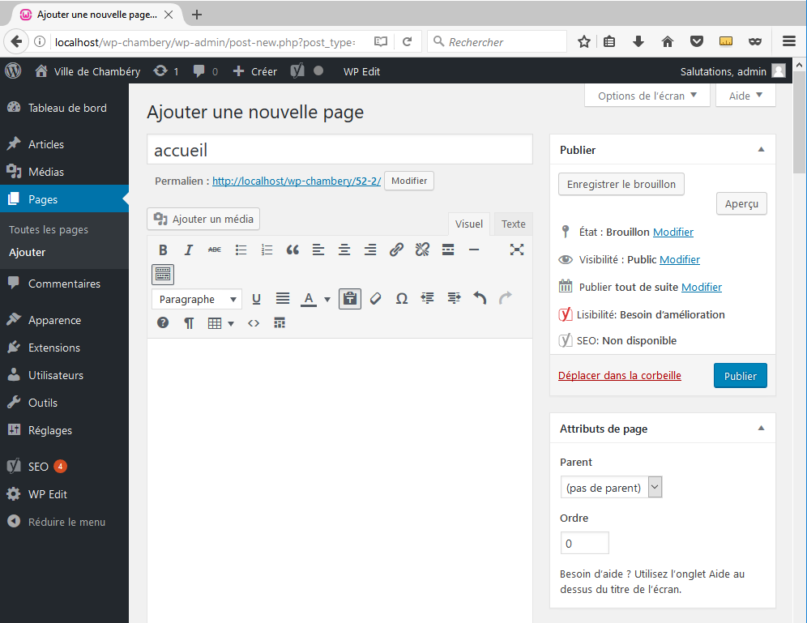
Dans le cas d’un collage, cliquez ici pour être sûr que votre texte est nettoyé des infos inutiles provenant de votre traitement de texte

Indépendamment du fait que la page s’affiche ou non dans le site… Vous pouvez néanmoins la visualiser en cliquant sur
Prévisualiser les modifications Apercu
(Si la page n'est pas enregistrée) (si c'est un brouillon)
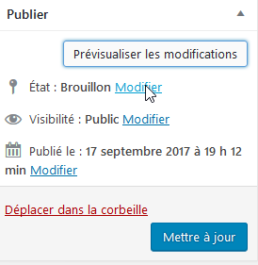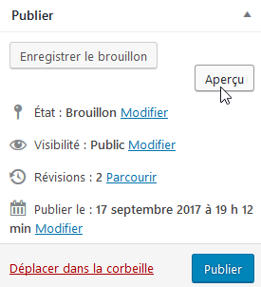

Supprimer une page
Désigner la page/article à supprimer dans Pages /Toutes les pages
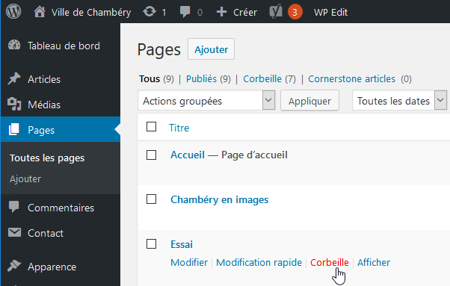
Amenez votre souris sous le nom de la page/article à supprimer et des options apparaissent. Venez cliquer sur Corbeille
N.B: Votre page/article n’est pas réellement supprimé(e).

Pour supprimer définitivement la page/article
Pages / Toutes les pages et cliquez sur Corbeille
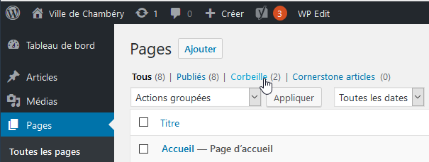

1° : On demande vider la corbeille (Supprime toutes les pages de la corbeille)
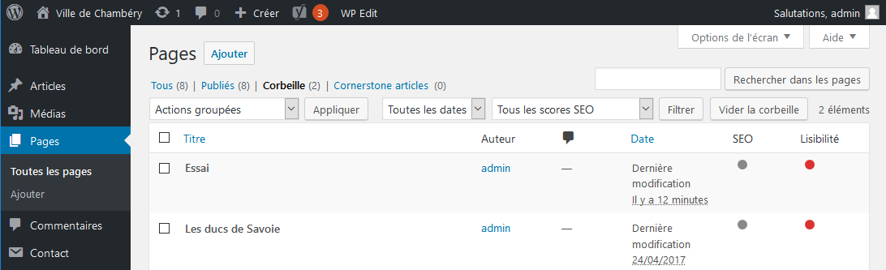
2°: lorsqu’il y a plusieurs pages à supprimer mais pas toutes
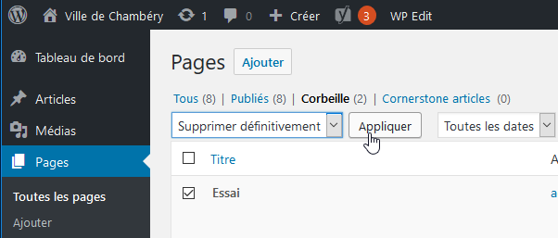
c) Vous cliquez sur Appliquer
b) Vous choisissez Supprimer définitivement

a) Vous cochez les pages que vous voulez
supprimer définitivement

3 : lorsqu’il n'y a qu'une seule page à supprimer
Amener la souris sous le nom de la page/article à supprimer et des options apparaissent cliquer sur Supprimer définitivement
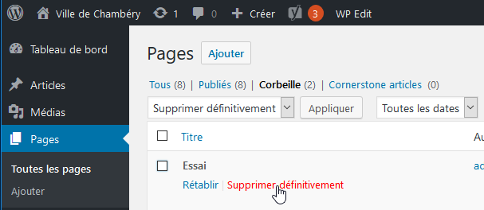

Définir la page d'accueil du site
Pour définir une Page comme page d'accueil de notre site, il faut demander Réglages / Lecture
On indique une page statique et on précise laquelle (1 page existante)

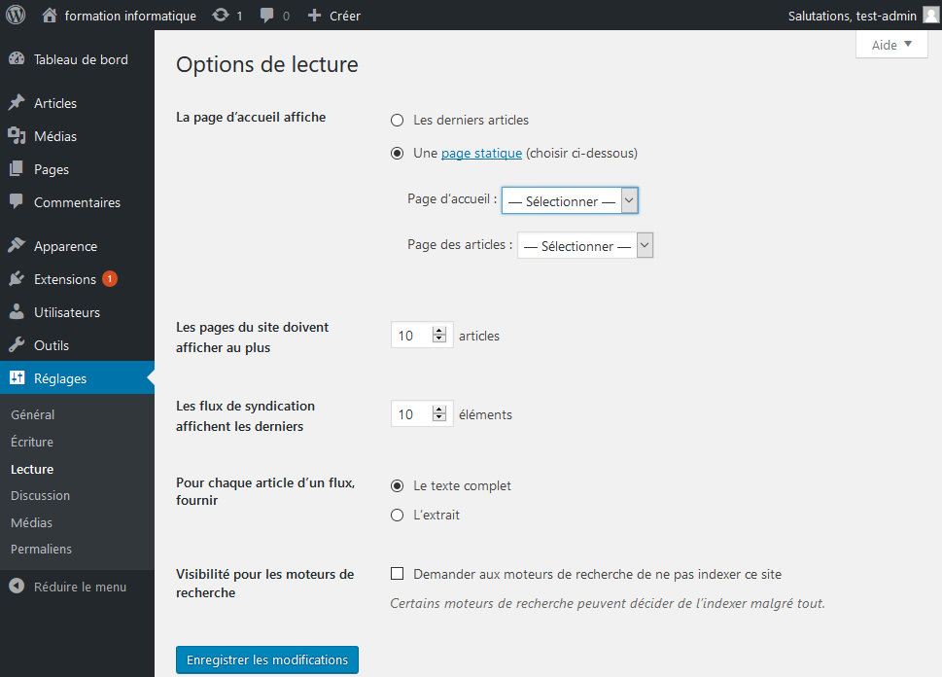

On vailde par Enregistrer les modifications

